BỘ GIÁO DỤC VÀ ĐÀO TẠO
TRƯỜNG ĐẠI HỌC NGOẠI NGỮ - TIN HỌC TP. HỒ CHÍ MINH
KHOA CÔNG NGHỆ THÔNG TIN



BÁO CÁO THỰC TẬP TỐT NGHIỆP

DỰ ÁN NẾP NHĂN & ĐÁNH GIÁ LÃO HÓA DA

Giảng viên hướng dẫn: ThS. Phan Thị Ngọc Hân
Sinh viên thực hiện: Trần Thị Ngọc Hân
MSSV: 23DH110975
Chuyên ngành: KHOA HỌC DỮ LIỆU
Đơn vị thực tập: Công ty TNHH LIÊU VIỆT
Khóa: 2023

Tp.HCM, tháng 11 năm 2026

BỘ GIÁO DỤC VÀ ĐÀO TẠO
TRƯỜNG ĐẠI HỌC NGOẠI NGỮ - TIN HỌC TP. HỒ CHÍ MINH
KHOA CÔNG NGHỆ THÔNG TIN

BÁO CÁO THỰC TẬP TỐT NGHIỆP

DỰ ÁN NẾP NHĂN & ĐÁNH GIÁ LÃO HÓA DA

Giảng viên hướng dẫn: ThS. Phan Thị Ngọc Hân
Sinh viên thực hiện: Trần Thị Ngọc Hân
MSSV: 23DH110975
Chuyên ngành: KHOA HỌC DỮ LIỆU
Đơn vị thực tập: Công ty TNHH LIÊU VIỆT
Khóa: 2023

Tp.HCM, tháng 11 năm 2026

LỜI CẢM ƠN
Em xin trân trọng cảm ơn quý thầy cô Trường Đại học Ngoại ngữ – Tin học Thành phố Hồ Chí Minh, Khoa Công nghệ Thông tin đã trang bị kiến thức nền tảng về lập trình, khoa học dữ liệu và phương pháp nghiên cứu. Em xin cảm ơn ThS. Phan Thị Ngọc Hân về vai trò giảng viên hướng dẫn đối với báo cáo thực tập tốt nghiệp.
Quá trình thực hiện đề tài giúp em nhận thức rõ rằng một hệ thống học máy cần được đánh giá bằng dữ liệu, mã nguồn và quy trình có thể kiểm tra lại. Việc đọc kiến trúc, đối chiếu mặt nạ dự đoán và phân tích những trường hợp mô hình thất bại có ý nghĩa không kém việc xây dựng một pipeline phân tích mô hình hoàn chỉnh hoặc trình bày một chỉ số tổng hợp.
Em trân trọng các công trình và bộ dữ liệu được cộng đồng nghiên cứu công bố, đặc biệt là FFHQ và FFHQ-Wrinkle. Những nguồn này tạo điều kiện để tiếp cận bài toán phân đoạn cấu trúc mảnh trên ảnh khuôn mặt. Các tài liệu sử dụng được ghi trong danh mục tham khảo.
Báo cáo còn những giới hạn về quy mô dữ liệu, hồ sơ huấn luyện và khả năng đánh giá độc lập. Em mong nhận được ý kiến góp ý của quý thầy cô để tiếp tục hoàn thiện phương pháp và cách trình bày kết quả.
TÓM TẮT BÁO CÁO
Đề tài xây dựng và kiểm chứng quy trình phân đoạn nhị phân nếp nhăn trên ảnh khuôn mặt, từ tiền xử lý định vị khuôn mặt (Face ROI), suy luận bằng các kiến trúc mạng nơ-ron chuyên biệt đến định lượng mặt nạ và đánh giá toàn diện trên mô hình phân tích. Các cấu hình được khảo sát gồm U-Net bốn kênh (Baseline), U-Net bổ sung self-attention tại bottleneck, và mô hình tích hợp Dynamic Snake Convolution (DSnake), kết hợp thành phần mất mát biên trong mã huấn luyện. Kênh thứ tư là độ lớn sai phân ngang của ảnh xám, hỗ trợ làm nổi bật các rãnh nhăn vi mô.
Trên 73 cặp ảnh và nhãn thủ công hiện có, suy luận lại từ hai checkpoint tái tạo đúng toàn bộ 146 mặt nạ đã lưu. Dice macro tăng từ 0,6630 lên 0,7339; IoU macro tăng từ 0,5043 lên 0,5925. Có 64 ảnh cải thiện và 9 ảnh suy giảm. Chênh lệch Dice trung bình là 0,0709, với khoảng tin cậy bootstrap ghép cặp 95% từ 0,0522 đến 0,0934. Kết quả chỉ phản ánh tập ảnh và checkpoint được khảo sát, chưa phải ước lượng khả năng tổng quát hóa trên một tập kiểm thử độc lập.
Báo cáo phân biệt chỉ số chồng lấp, sai số khoảng cách biên và chỉ số hình thái; phân tích các ảnh thất bại thay vì chỉ chọn ví dụ thuận lợi. Quy trình phân tích gồm ba giai đoạn trọng tâm: Image Analysis trích xuất ảnh khuôn mặt (với bộ cắt cúp Face ROI tự động), Morphometric Results đo diện tích nếp nhăn (WAF), mật độ skeleton và đánh giá độ sâu nếp nhăn theo thang điểm lâm sàng Lemperle; Model Evaluation đối chiếu các mô hình Baseline, Attention U-Net và DSnake trên cùng dữ liệu thực tế. Mô hình không suy luận tuổi võ đoán, không chẩn đoán và không xác nhận hiệu quả điều trị.
LỜI MỞ ĐẦU
Nếp nhăn có hình dạng dài, mảnh, độ tương phản thấp và thay đổi theo ánh sáng hoặc biểu cảm. Một đường dự đoán lệch vài pixel có thể nhìn gần đúng trên ảnh toàn khuôn mặt nhưng tạo sai số đáng kể khi so với nhãn. Vì vậy, bài toán không chỉ yêu cầu tìm vùng có kết cấu mà còn đòi hỏi mô tả chính xác cách tiền xử lý, quy ước nhãn, phép đo và điều kiện thực nghiệm.
Mục tiêu của đề tài là xây dựng một chuỗi xử lý có thể truy vết từ ảnh đầu vào đến kết quả đánh giá. Báo cáo tập trung vào ba câu hỏi: các checkpoint thực sự biểu diễn kiến trúc nào; kết quả cải thiện có xuất hiện nhất quán trên các ảnh thực tế hay không; các chỉ số hình thái trên mô hình phân tích có được diễn giải đúng đơn vị và phạm vi hay không.
Sáu chương lần lượt trình bày bối cảnh đề tài, cơ sở lý thuyết, dữ liệu và phương pháp, huấn luyện và kiểm chứng, quy trình thực nghiệm mô hình phân tích, cùng nội dung công việc và bài học thực tập. Toàn bộ số liệu từng ảnh, dấu vết mã nguồn và hướng dẫn tái lập được tích hợp đồng bộ ngay trong nội dung các chương chuyên môn. Những hạng mục phát triển tiếp theo được trình bày riêng, không cộng vào kết quả đã thực hiện.
NHẬN XÉT CỦA GIẢNG VIÊN HƯỚNG DẪN

TPHCM, Ngày 10 tháng 11 năm 2026
Giáo viên hướng dẫn
(Ký tên, đóng dấu)
NHẬN XÉT CỦA CƠ QUAN THỰC TẬP

TPHCM, Ngày 10 tháng 11 năm 2026
Xác nhận của đơn vị thực tập
(Ký tên, đóng dấu)

MỤC LỤC
CHƯƠNG 1 TỔNG QUAN ĐỀ TÀI VÀ BỐI CẢNH THỰC TẬP 1
1.1 Bối cảnh đơn vị thực tập 1
1.2 Bài toán thực tiễn và động cơ lựa chọn đề tài 2
1.3 Mục tiêu và câu hỏi nghiên cứu 2
1.4 Phạm vi và đối tượng nghiên cứu 3
1.5 Sơ lược dự án 4
1.6 Cấu trúc báo cáo và đóng góp 5
CHƯƠNG 2 CƠ SỞ LÝ THUYẾT VÀ NGHIÊN CỨU LIÊN QUAN 6
2.1 Phân đoạn ngữ nghĩa và bài toán cấu trúc mảnh 6
2.2 Mạng tích chập và biểu diễn đa mức 6
2.3 Kiến trúc U-Net 7
2.4 Attention và mối quan hệ với ngữ cảnh không gian 8
2.5 Kênh kết cấu và phép sai phân 10
2.6 Hàm mất mát cho phân đoạn 11
2.7 Các chỉ số đánh giá vùng 12
2.8 Khoảng cách biên và HD95 13
2.9 Định lượng hình thái từ mặt nạ 14
2.10 Nghiên cứu liên quan và vị trí của đề tài 15
CHƯƠNG 3 DỮ LIỆU VÀ PHƯƠNG PHÁP XÂY DỰNG HỆ THỐNG 17
3.1 Tổ chức dữ liệu cục bộ 17
3.2 Nguồn dữ liệu và phạm vi sử dụng 18
3.3 Đặc điểm ảnh đã che vùng 18
3.4 Tiền xử lý ảnh và nhãn 19
3.5 Baseline U-Net bốn kênh 20
3.6 Cấu hình U-Net bổ sung attention 21
3.7 Module xác định vùng quan tâm 22
3.8 Trích xuất hình thái và quy ước đơn vị 23
3.9 Thiết kế truy vết và khả năng tái lập 25
3.10 Thiết kế thí nghiệm mở rộng 25
CHƯƠNG 4 HUẤN LUYỆN KIỂM CHỨNG VÀ PHÂN TÍCH KẾT QUẢ 26
4.1 Phân biệt cấu hình mã với lịch sử huấn luyện 27
4.2 Cấu hình huấn luyện trong mã hiện tại 27
4.3 Kiểm tra phân chia dữ liệu và nguy cơ rò rỉ 29
4.4 Quy trình kiểm chứng hai checkpoint 29
4.5 Kết quả tổng hợp theo ảnh 30
4.6 Kết quả gộp pixel và ý nghĩa của sai số 31
4.7 Phân tích chênh lệch ghép cặp 32
4.8 Phân bố foreground và tác động của độ thưa nhãn 34
4.9 Phân tích các trường hợp cải thiện 35
4.10 Phân tích các trường hợp suy giảm 37
4.11 Đánh giá khoảng cách biên 40
4.12 Giới hạn thực nghiệm và mức độ kết luận 40
CHƯƠNG 5 THỰC NGHIỆM VÀ ĐÁNH GIÁ MÔ HÌNH PHÂN TÍCH 41
5.1 Mục đích và phạm vi của mô hình phân tích 42
5.2 Yêu cầu chức năng 42
5.3 Yêu cầu phi chức năng và tính toán mô hình 43
5.4 Kiến trúc luồng phân tích mô hình 44
5.5 Cấu trúc module xử lý và dữ liệu đầu ra 45
5.6 Giai đoạn 1: Phân tích ảnh và phân đoạn nếp nhăn (Image Analysis) 46
5.7 Giai đoạn 2: Đo đạc hình thái học và phân cấp lão hóa (Morphometric Results) 48
5.8 Giai đoạn 3: Đánh giá đối đầu và kiểm chứng mô hình (Model Evaluation) 49
5.9 Đánh giá thực nghiệm trực quan trên các trường hợp khuôn mặt 51
5.10 Định hướng tối ưu hóa và phát triển mô hình 51
CHƯƠNG 6 BÀI HỌC THỰC TẬP VÀ KẾT LUẬN 52
6.1 Phạm vi công việc chuyên môn 52
6.2 Khảo sát hệ thống và chuyển yêu cầu thành phép kiểm tra 53
6.3 Kỹ năng xử lý dữ liệu và kiểm soát chất lượng 53
6.4 Kỹ năng thực nghiệm và phân tích kết quả 54
6.5 Kỹ năng phát triển ứng dụng có thể kiểm tra 54
6.6 Khó khăn và cách xử lý 55
6.7 Kế hoạch bàn giao và hoàn thiện 55
TÀI LIỆU THAM KHẢO 56

DANH MỤC HÌNH
Hình 1.1 Chuỗi kiểm chứng từ dữ liệu đến mặt nạ và mô hình phân tích 5
Hình 2.1 Kích thước đặc trưng trong U-Net bốn kênh được dùng ở đề tài 8
Hình 2.2 Khối self-attention tại bottleneck và nhánh residual 10
Hình 2.3 Phân bố HD95 theo hai cách xác định tập điểm 14
Hình 3.1 Ảnh 03140 và các biểu diễn RGB, xám, sai phân ngang, nhãn nhị phân 19
Hình 3.2 Ảnh 03140, mặt nạ, bộ xương và lớp phủ trực quan 23
Hình 4.1 Quan hệ giữa dữ liệu hiện có, phép chia hiện tại và danh sách test nguồn 28
Hình 4.2 Phân bố Dice và so sánh ghép cặp của 73 ảnh 30
Hình 4.3 Chênh lệch Dice theo ảnh được sắp từ giảm nhiều nhất đến tăng nhiều nhất 31
Hình 4.4 Chênh lệch Dice trung bình và khoảng bootstrap ghép cặp 95 phần trăm 32
Hình 4.5 Phân bố tỷ lệ pixel nhãn và quan hệ với chênh lệch Dice 33
Hình 4.6 Ba ảnh có mức tăng Dice lớn trong tập khảo sát 34
Hình 4.7 Các trường hợp đại diện gồm ảnh cải thiện và ảnh suy giảm 35
Hình 4.8 Ảnh 04162 và các mặt nạ được phóng to trên cùng tọa độ crop 35
Hình 4.9 Ba trường hợp có ΔDice âm lớn nhất và bản đồ TP FP FN 37
Hình 4.10 Phóng to vùng sai số của ảnh 08059 với tọa độ crop được ghi trên hình 37
Hình 4.11 Phóng to vùng bất đồng của ảnh 05146 38
Hình 4.12 Phóng to vùng sai số của ảnh 01012 38
Hình 5.1 Sơ đồ luồng phân tích khuôn mặt và suy luận đa mô hình 43
Hình 5.2 Kết quả phân tích nếp nhăn và mặt nạ phân đoạn trên mẫu thử ID 03140 45
Hình 5.3 Kết quả đo đạc hình thái học nếp nhăn và phân cấp Lemperle mô phỏng 47
Hình 5.4 Bảng đối chiếu định lượng và so sánh mặt nạ phân đoạn trên mẫu thử ID 03140 49

DANH MỤC BẢNG
Bảng 2.1 Phân biệt hướng nghiên cứu và phần triển khai của đề tài 15
Bảng 3.1 Các thành phần dữ liệu được sử dụng 17
Bảng 3.2 Kích thước tensor của kiến trúc được kiểm chứng 21
Bảng 3.3 Thành phần thực thi của các cấu hình mô hình 21
Bảng 4.1 Cấu hình mặc định đọc từ mã huấn luyện 26
Bảng 4.2 Kết quả tái lập suy luận 29
Bảng 4.3 Kết quả trên 73 cặp ảnh hiện có 29
Bảng 4.4 Chỉ số micro từ tổng TP FP FN 30
Bảng 4.5 Năm trường hợp suy giảm cần phân tích 36
Bảng 5.1 Yêu cầu chức năng của quy trình mô hình phân tích 41
Bảng 5.2 Các trường thông số chính trong cấu trúc kết quả phân tích 44
Bảng 5.3 Tọa độ và diện tích các vùng giải phẫu khuôn mặt trên lưới chuẩn hóa 256 × 256 47
Bảng 6.1 Các giai đoạn công việc và sản phẩm kỹ thuật 51

DANH MỤC TỪ VIẾT TẮT
Viết tắt | Diễn giải
API | Giao diện lập trình ứng dụng
BN | Batch Normalization
CE | Cross Entropy
CNN | Mạng nơ-ron tích chập
CPU / GPU | Bộ xử lý trung tâm / bộ xử lý đồ họa
FFHQ | Flickr Faces High Quality
FP / FN / TP | Dương giả / âm giả / dương đúng
GT | Ground truth, nhãn tham chiếu
HD95 | Phân vị 95 của khoảng cách Hausdorff theo quy ước nêu trong báo cáo
IoU | Intersection over Union
OMML | Định dạng công thức toán học của Word
ROI | Region of Interest, vùng quan tâm
SHA256 | Hàm băm kiểm tra tính toàn vẹn
WAF | Wrinkle Area Fraction, tỷ lệ diện tích nếp nhăn

 | TRƯỜNG ĐẠI HỌC NGOẠI NGỮ - TIN HỌC  TP. HỒ CHÍ MINH

KHOA CÔNG NGHỆ THÔNG TIN

SỔ NHẬT KÝ THỰC TẬP

Họ tên HSSV: Trần Thị Ngọc Hân
Lớp: TH2301
Ngành: Khoa Học Dữ Liệu
Cơ quan thực tập Công ty TNHH Liêu Việt
Thời gian thực tập: Từ 01/07/2026 đến 10/11/2026

Tháng 11/2026
* Lưu ý: Nội dung thực tập được liệt kê và đánh giá theo từng tuần trong đợt thực tập.

Tuần | Thời gian | Nội dung thực tập | Nhận xét đề xuất | Chữ ký Người HD của đơn vị thực tập
1 | 01/07 – 09/07/2026 | Tìm hiểu môi trường làm việc, khảo sát yêu cầu dự án phân tích nếp nhăn và xác định mục tiêu nghiên cứu. | Chủ động học hỏi, tiếp cận tốt yêu cầu đề tài.
2 | 10/07 – 18/07/2026 | Nghiên cứu U-Net, FFHQ-Wrinkle; kiểm kê và xác định 73 cặp ảnh – nhãn hợp lệ. | Nghiên cứu tài liệu tốt, có kỹ năng phân tích dữ liệu.
3 | 19/07 – 27/07/2026 | Khảo sát tiền xử lý ảnh 256 × 256, xây dựng đầu vào RGB + Gradient và nghiên cứu MediaPipe FaceMesh. | Nắm vững kỹ thuật tiền xử lý và chuẩn hóa ảnh.
4 | 28/07 – 08/08/2026 | Nghiên cứu U-Net, Attention và Dynamic Snake Convolution cho phân đoạn nếp nhăn. | Tiếp cận tốt kiến trúc học sâu và hướng cải tiến.
5 | 09/08 – 19/08/2026 | Khảo sát cấu trúc Baseline U-Net, Attention U-Net và DSnake; phân tích luồng dữ liệu và số tham số. | Có khả năng đọc hiểu, phân tích kiến trúc mô hình.
6 | 20/08 – 01/09/2026 | Nghiên cứu Cross Entropy, Dice Loss, Boundary-Aware Loss và ảnh hưởng của sai số đường biên. | Hiểu rõ phương pháp tối ưu và đánh giá phân đoạn.
7 | 02/09 – 11/09/2026 | Khảo sát cấu hình huấn luyện AdamW, scheduler, early stopping và kiểm tra checkpoint, phân chia dữ liệu. | Có tư duy phân tích và kiểm soát chất lượng thực nghiệm.
8 | 12/09 – 21/09/2026 | Kiểm chứng Baseline và Attention U-Net trên 73 ảnh; tái lập thành công 146/146 mặt nạ dự đoán. | Thực hiện kiểm chứng có hệ thống, kết quả rõ ràng.
9 | 22/09 – 01/10/2026 | Đánh giá Dice, IoU, Precision, Recall, HD95; phân tích 64 ảnh cải thiện, 9 ảnh suy giảm và bootstrap. | Phân tích thống kê tốt, đánh giá kết quả khách quan.
10 | 02/10 – 11/10/2026 | Khảo sát WAF, skeletonization, phân tích ROI và trực quan hóa mặt nạ nếp nhăn. | Vận dụng tốt xử lý ảnh và định lượng hình thái.
11 | 12/10 – 31/10/2026 | Tổng hợp thực nghiệm, xây dựng bảng biểu, hoàn thiện báo cáo và đề xuất hướng phát triển. | Có trách nhiệm, trình bày và tổng hợp kết quả tốt.
12 | 01/11 – 10/11/2026 | Hoàn thiện tài liệu kỹ thuật, đóng gói mã nguồn, checkpoint và tổng kết toàn bộ kỳ thực tập tốt nghiệp. | Hoàn thành tốt nhiệm vụ, bàn giao đầy đủ mã nguồn và tài liệu kỹ thuật đúng tiến độ.

TP.HCM, ngày 10 tháng 11 năm 2026
Trưởng đơn vị quản lý thực tập

TRƯỜNG ĐẠI HỌC NGOẠI NGỮ - TIN HỌC TP. HỒ CHÍ MINH
Địa chỉ: 828 Sư Vạn Hạnh, Phường 13, Quận 10, TP. Hồ Chí Minh
Điện thoại: (+84 28) 38 632 052 - 38 629 232
Fax: (+84 28) 38 650 991
Email: contact@huflit.edu.vn

PHIẾU TIẾP NHẬN SINH VIÊN THỰC TẬP

Tên cơ quan tiếp nhận thực tập:
Họ và tên người tiếp nhận thực tập:
Chức vụ: Di động:
Địa chỉ:
Điện thoại cơ quan: Fax:
Email:
Tên sinh viên được tiếp nhận:

STT | HỌ VÀ TÊN | LỚP | MSSV | ĐIỆN THOẠI VÀ EMAIL
1 | TRẦN THỊ NGỌC HÂN | TH2301 | 23DH110975 | SĐT:…………0976986124………..  Email:23dh110975@st.huflit.edu.vn
2 | TRẦN QUỐC CƯỜNG | TH2301 | 23DH110413 | SĐT:……………0706102549………  Email: 23dh110413@st.huflit.edu.vn
3 | NGUYỄN HOÀNG PHÚC | TH2301 | 23DH112774 | SĐT:…………0328368844……......  Email: 23dh112774@st.huflit.edu.vn

Nếu được, xin cho biết sinh viên sẽ được bố trí thực tập tại bộ phận: ………………………………
Họ và tên người trực tiếp hướng dẫn:
Chức vụ:
Số điện thoại: Di động:
Email:
Ngày 01 tháng 07 năm 2026
(Ký và ghi rõ họ tên đóng dấu)

TRƯỜNG ĐẠI HỌC NGOẠI NGỮ - TIN HỌC TP. HỒ CHÍ MINH
Địa chỉ: 828 Sư Vạn Hạnh, Phường 13, Quận 10, TP. Hồ Chí Minh
Điện thoại: (+84 28) 38 632 052 - 38 629 232
Fax: (+84 28) 38 650 991
Email: contact@huflit.edu.vn

PHIẾU NHẬN XÉT SINH VIÊN THỰC TẬP
(Vui lòng đánh dấu [x] vào ô thích hợp)
Họ và tên sinh viên: Trần Thị Ngọc Hân Lớp: TH2301
Cơ quan tiếp nhận: Công ty TNHH Liêu Việt
1. Nhận xét của cơ quan về chất lượng công việc được giao:
Các công việc được giao:

Hoàn thành xuất sắc
Tốt
Khá
Trung bình
Yếu

Hoàn tất công việc được giao:
Hoàn thành đúng Thỉnh thoảng đúng Không đúng thời hạn
Tính hữu hiệu của đợt thực tập đối với cơ quan

Có giúp ích nhiều
Không giúp ích gì mấy cho hoạt động của cơ quan
Giúp ích ít
2. Nhận xét của cơ quan về bản thân sinh viên
Năng lực chuyên môn sử dụng vào công việc được giao ở mức:

Giỏi
Khá
Trung bình
Yếu

Tinh thần, thái độ đối với công việc được giao:

Tích cực
Bình thường
Thiếu tích cực

Đảm bảo kỷ luật lao động (giờ giấc lao động, nghỉ làm,…)

Tốt
Trung bình
Kém

Thái độ đối với cán bộ, công nhân viên trong cơ quan:
Chan hòa Không có gì đáng nói Rụt rè
3. Nếu được, xin cho biết một “thành tích nổi bật” của sinh viên (nếu không có, xin bỏ qua)

4. Các nhận xét khác (nếu có)

5. Đánh giá (theo thang điểm 10)
a) Điểm chuyên cần, phong cách: …………. b) Điểm chuyên môn: …………..
Vui lòng xin cho biết thêm:
- Họ và tên người nhận xét:
- Chức vụ trong cơ quan:
Trưởng đơn vị  (ký tên, đóng dấu và ghi rõ họ tên) | Ngày …. Tháng…. Năm 20……  Người nhận xét  (Ký và ghi rõ họ tên)

CHƯƠNG 1 TỔNG QUAN ĐỀ TÀI VÀ BỐI CẢNH THỰC TẬP

1.1 Bối cảnh đơn vị thực tập
Công ty TNHH Liêu Việt là doanh nghiệp hoạt động chuyên sâu trong lĩnh vực tư vấn, thiết kế và phát triển các giải pháp phần mềm, chuyển đổi số và ứng dụng Trí tuệ nhân tạo (AI), Khoa học dữ liệu (Data Science) tại Việt Nam. Đơn vị tập trung nghiên cứu và thương mại hóa các hệ thống Thị giác máy tính (Computer Vision), xử lý ảnh sinh trắc học và các giải pháp phân tích hình ảnh độ phân giải cao phục vụ đa dạng các lĩnh vực, đặc biệt là y tế kỹ thuật số, chăm sóc sức khỏe và công nghệ thẩm mỹ da liễu.
Trong chiến lược phát triển sản phẩm công nghệ mới, Công ty TNHH Liêu Việt tiếp nhận bài toán thực tiễn từ thị trường: xây dựng hệ thống tự động phân đoạn nếp nhăn khuôn mặt và định lượng mức độ lão hóa da từ ảnh chân dung. Mục tiêu của doanh nghiệp là phát triển một công cụ phân tích thị giác máy tính chính xác, có khả năng bóc tách các rãnh nhăn vi mô có độ tương phản thấp, hỗ trợ đắc lực cho các chuyên viên tư vấn da liễu và các giải pháp chăm sóc da cá nhân hóa. Nhu cầu này được chuyển hóa thành đề tài nghiên cứu kỹ thuật chuyên sâu, tập trung vào việc tối ưu hóa mạng nơ-ron tích chập và cơ chế chú ý không gian để đạt độ tin cậy thực nghiệm cao nhất.
Tại đơn vị thực tập, nhóm nghiên cứu chuyên trách tại Phòng Nghiên cứu và Phát triển (R&D) được phân công rõ ràng: Kỹ sư trưởng định hướng bài toán và tiêu chuẩn đánh giá; chuyên viên dữ liệu chịu trách nhiệm thu thập, làm sạch và chuẩn hóa dữ liệu ảnh khuôn mặt; sinh viên thực tập trực tiếp tham gia nghiên cứu mô hình học sâu, huấn luyện kiểm chứng trên tập dữ liệu chuẩn, bóc tách chỉ số hình thái học và xây dựng pipeline kiểm nghiệm thuật toán.
Với chuyên ngành Khoa học dữ liệu tại Trường Đại học Ngoại ngữ - Tin học TP. Hồ Chí Minh (HUFLIT), kỳ thực tập tại Công ty TNHH Liêu Việt là cơ hội quý báu để sinh viên áp dụng trực tiếp các kiến thức về học sâu, xử lý ảnh số, tối ưu hóa hàm mất mát và phân tích thống kê thực nghiệm vào giải quyết một bài toán công nghệ thực tiễn của doanh nghiệp. Toàn bộ quy trình thực hiện, từ chuẩn bị dữ liệu, huấn luyện hai checkpoint U-Net, đối soát từng pixel mặt nạ dự đoán đến đo đạc chỉ số hình thái học, đều được thực hiện nghiêm túc, minh bạch và có khả năng truy vết, tái lập hoàn toàn trên hệ thống máy chủ của công ty.

1.2 Bài toán thực tiễn và động cơ lựa chọn đề tài
Ảnh khuôn mặt chứa đồng thời nếp nhăn, rìa mắt, lông mày, tóc, râu và bóng đổ. Những thành phần này đều có thể tạo biến thiên cường độ mạnh. Một bộ lọc biên đơn giản sẽ phản ứng với tất cả, trong khi nhãn nếp nhăn chỉ bao gồm một phần có ý nghĩa đối với bài toán. Khó khăn chính nằm ở việc phân biệt cấu trúc mục tiêu với các đường tương tự chứ không chỉ ở phát hiện điểm tối hoặc cạnh sắc.
Nếp nhăn thường chiếm ít pixel so với nền. Nếu mô hình dự đoán toàn bộ là nền, độ chính xác pixel có thể vẫn cao nhưng không giải quyết được yêu cầu. Báo cáo vì vậy ưu tiên Dice, IoU, precision, recall và khoảng cách biên. Mỗi chỉ số phản ánh một khía cạnh khác nhau, giúp nhận biết trường hợp dự đoán thiếu, dự đoán thừa hoặc lệch vị trí.
Khía cạnh mô hình phân tích đặt ra thêm vấn đề diễn giải. Một diện tích mặt nạ chỉ có ý nghĩa khi biết đơn vị, độ phân giải và mẫu số. Một lớp màu phủ lên ảnh giúp quan sát vị trí dự đoán nhưng không phải lời giải thích nguyên nhân quyết định của mạng. Một tài liệu nhắc nhiều tên kiến trúc cũng không có giá trị nếu các kiến trúc chưa được huấn luyện thực sự. Những phân biệt này là động cơ để xây dựng báo cáo theo hướng kiểm chứng toàn bộ chuỗi xử lý và huấn luyện thực tế.
Đề tài chọn U-Net làm cấu hình đối chiếu vì cấu trúc encoder–decoder và đường nối bỏ qua phù hợp để nghiên cứu khả năng phục hồi chi tiết không gian [10]. Cấu hình bổ sung attention được khảo sát trên cùng cơ sở đầu vào bốn kênh. Mục đích không phải tuyên bố một kiến trúc mới vượt mọi phương pháp, mà kiểm tra một thay đổi cụ thể trong hệ thống hiện có và xác định điều kiện để kết luận có giá trị.

1.3 Mục tiêu và câu hỏi nghiên cứu
Mục tiêu tổng quát là xây dựng một báo cáo kỹ thuật có khả năng truy vết: dữ liệu được dùng phải xác định được; kiến trúc được mô tả phải trùng với lớp mạng được nạp; số liệu phải tính lại được từ nhãn và dự đoán; hình minh họa phải phản ánh kết quả thực tế. Quy trình mô hình phân tích cho phép kiểm chứng mối liên hệ mật thiết giữa ảnh khuôn mặt (Face ROI), mặt nạ phân đoạn và các phép đo hình thái mà không đưa ra suy luận ngoài phạm vi được đánh giá.
Mục tiêu thứ nhất là mô tả chính xác quy trình tiền xử lý định vị khuôn mặt và các cấu hình U-Net. Việc này bao gồm kích thước tensor, cách tạo kênh texture, vị trí attention, tích hợp Dynamic Snake Convolution, hàm mất mát và tham số huấn luyện. Mục tiêu thứ hai là kiểm chứng các checkpoint trên tập dữ liệu benchmark, so sánh kết quả ở cả mức tổng hợp và từng ảnh. Mục tiêu thứ ba là chuyển đầu ra sang các chỉ số hình thái và báo cáo phân tích có chú thích rõ giới hạn.
Ba câu hỏi nghiên cứu được đặt ra. Thứ nhất, suy luận lại có tái tạo được các mask dự đoán đã lưu hay không? Thứ hai, cấu hình cải tiến có Dice cao hơn trên đa số ảnh và mức chênh lệch phân bố như thế nào? Thứ ba, còn những điều kiện nào chưa được đáp ứng để sử dụng kết quả như một đánh giá tổng quát hóa hoặc phép đo trên khuôn mặt thực tế?
Các câu hỏi này không được thay bằng một mục tiêu độ chính xác cố định. Việc đặt trước một con số mong muốn rồi chọn phép đo phù hợp có thể làm sai lệch đánh giá. Báo cáo chấp nhận cả kết quả thuận lợi và trường hợp suy giảm; đồng thời phân biệt điều quan sát được với nguyên nhân giả thuyết cần thí nghiệm tiếp.

1.4 Phạm vi và đối tượng nghiên cứu
Đối tượng nghiên cứu là ảnh khuôn mặt đã được che một số vùng không thuộc phạm vi da và mặt nạ nếp nhăn tương ứng trong bản dữ liệu cục bộ. Báo cáo không coi ảnh này là ảnh chân dung nguyên bản. Vùng đen ở mắt, miệng, tóc hoặc nền là một phần của dữ liệu đầu vào đã xử lý; nó có thể ảnh hưởng phân bố cường độ và kênh sai phân.
Phạm vi thực nghiệm gồm 73 ảnh có cặp nhãn chuẩn và các checkpoint mô hình thực tế. Các tệp bổ trợ, tên thư mục hoặc số lượng mẫu công bố của bộ dữ liệu gốc không được dùng thay cho số lượng ảnh thực sự đọc và kiểm tra được. Những mô hình chỉ xuất hiện dưới dạng tên gọi mà không có checkpoint huấn luyện thực sự không nằm trong so sánh định lượng của báo cáo.
Phạm vi chức năng của nguyên mẫu gồm chọn ảnh mẫu, tải ảnh, suy luận, hiển thị mặt nạ và overlay, tính tỷ lệ diện tích cùng số pixel bộ xương, và đối chiếu nhãn khi nhãn tồn tại. Chưa có nghiên cứu hiệu chuẩn tuổi, chấm mức lão hóa, ước lượng chiều sâu nếp nhăn hoặc chuyển chiều dài pixel thành milimét. Do đó, những tác vụ này không được coi là sản phẩm đã hoàn thành.
Giới hạn quan trọng nhất là thiếu hồ sơ lịch sử huấn luyện đầy đủ. Một checkpoint chỉ lưu trọng số không cho biết toàn bộ danh sách ảnh từng được sử dụng, epoch được chọn hoặc cấu hình máy tại thời điểm huấn luyện. Báo cáo tái lập suy luận và mô tả mã hiện tại; không suy ngược chắc chắn lịch sử từ tên tệp. Các điều kiện chưa biết được giữ thành giới hạn thay vì thay bằng giả định thuận lợi.

1.5 Sơ lược dự án
Phương pháp thực hiện kết hợp đọc mã nguồn, kiểm kê dữ liệu, kiểm chứng số học và quan sát trực quan. Đọc mã giúp xác định đường chạy thực tế thay vì dựa vào tên module. Kiểm kê dữ liệu xác định những cặp ảnh–nhãn có thể sử dụng. Kiểm chứng số học tính lại TP, FP, FN và các chỉ số. Quan sát trực quan kiểm tra vị trí lỗi mà chỉ số trung bình không thể diễn đạt đầy đủ.
Ở bước đối chiếu kiến trúc, báo cáo lần theo lớp được khởi tạo trong train.py và lời gọi forward. Ở bước thực nghiệm, hai mô hình chạy với cùng tiền xử lý, cùng ảnh và chế độ suy luận. Ở bước thống kê, chênh lệch được tính theo cặp ID để giữ cấu trúc phụ thuộc giữa hai kết quả trên cùng ảnh. Ở bước ứng dụng, số liệu của một ảnh mẫu được đối chiếu với bảng kiểm chứng độc lập.
Quy trình này tách biệt tái lập và cải tiến. Tái lập trả lời liệu một kết quả đã lưu có thể thu được lần nữa; cải tiến phương pháp cần thí nghiệm kiểm soát bổ sung. Sự nhất quán 146 mặt nạ là bằng chứng tốt về suy luận hiện tại, nhưng không thay thế thí nghiệm nhiều seed, phân chia dữ liệu độc lập hay đánh giá trên nguồn ảnh khác.
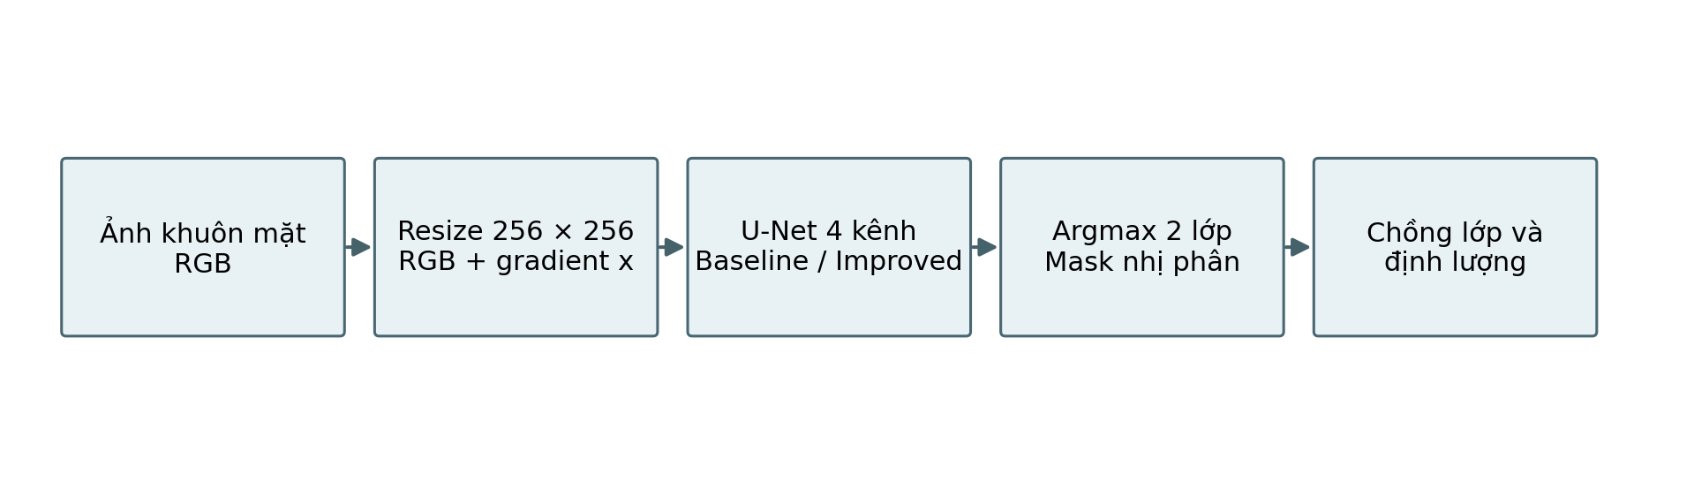
Hình 1.1 Chuỗi kiểm chứng từ dữ liệu đến mặt nạ và mô hình phân tích

1.6 Cấu trúc báo cáo và đóng góp
Chương 2 cung cấp khái niệm phân đoạn, U-Net, attention, mất mát và phép đo. Chương 3 trình bày dữ liệu cục bộ, cách tạo tensor bốn kênh, cấu trúc mạng và các module hình thái. Chương 4 phân biệt cấu hình huấn luyện với hồ sơ thực nghiệm hiện có, báo cáo kết quả kiểm chứng và phân tích sai số. Chương 5 mô tả quy trình thực nghiệm mô hình phân tích, phương pháp tự động định vị khuôn mặt và kiểm chứng đối đầu giữa các mô hình. Chương 6 tổng hợp công việc kỹ thuật, bài học và kế hoạch bàn giao.
Đóng góp của báo cáo nằm ở việc làm rõ quan hệ giữa các thành phần, chuẩn hóa cách đánh giá và cung cấp bằng chứng có thể kiểm tra lại. Các sơ đồ được xây dựng theo mã hiện tại; biểu đồ lấy từ thống kê 73 ảnh; hình định tính bao gồm cả thành công và thất bại. Các bảng số liệu thống kê chi tiết trong báo cáo cho phép độc giả kiểm tra phép tính mà không phải tin vào một biểu đồ tổng hợp duy nhất.
Kết luận chính xuyên suốt báo cáo là cấu hình cải tiến có kết quả tốt hơn trên phần lớn tập ảnh khảo sát, nhưng mức bằng chứng hiện có chưa cho phép khẳng định hiệu quả trên dữ liệu hoàn toàn mới. Việc giữ hai vế của kết luận là yêu cầu chuyên môn: ghi nhận kết quả đạt được đồng thời xác định rõ thí nghiệm tiếp theo cần thực hiện.

CHƯƠNG 2 CƠ SỞ LÝ THUYẾT VÀ NGHIÊN CỨU LIÊN QUAN

2.1 Phân đoạn ngữ nghĩa và bài toán cấu trúc mảnh
Phân loại ảnh gán một hoặc nhiều nhãn cho toàn bộ ảnh. Phát hiện đối tượng tìm vùng bao quanh đối tượng. Phân đoạn ngữ nghĩa gán nhãn cho từng pixel, vì vậy có thể mô tả hình dạng chi tiết của nếp nhăn. Trong đề tài, mỗi pixel thuộc lớp nền hoặc lớp nếp nhăn; các đường nếp nhăn khác nhau không được gán danh tính riêng như trong phân đoạn thực thể.
Gọi ảnh đầu vào là X và nhãn nhị phân là Y. Mô hình có tham số θ trả về hai bản đồ logits, sau đó chọn lớp có logit lớn hơn tại từng vị trí. Khác với xác suất, logits không bị ràng buộc trong đoạn từ 0 đến 1. Softmax chuyển logits thành phân bố hai lớp khi tính cross entropy hoặc thành phần mất mát biên. Khi suy luận bằng argmax, việc áp dụng softmax trước không làm thay đổi lớp thắng.
$$X ∈ R^{4×256×256}, Y ∈ {\{0,1\}}^{256×256}, Z = fθ(X) ∈ R^{2×256×256}$$
Cấu trúc mảnh khiến sai số vị trí trở nên quan trọng. Nếu một đường rộng một pixel bị dịch ngang một pixel, phần giao có thể giảm mạnh dù hướng và chiều dài vẫn gần tương đương. Ngược lại, dự đoán đường dày hơn có thể tăng recall nhưng đồng thời tạo nhiều FP. Vì vậy, đánh giá cần kết hợp phép đo vùng và phép đo vị trí, không mặc định rằng đường trông liền mạch hơn luôn chính xác hơn.
Nhãn thủ công cũng có độ bất định ở ranh giới. Người gán nhãn có thể chọn nét trung tâm, toàn bộ rãnh tối hoặc bỏ qua các vân quá mờ. Báo cáo dùng nhãn hiện có làm tham chiếu tính toán nhưng không xem đó là chân lý tuyệt đối về sinh học. Khi một vùng dự đoán không trùng nhãn, kết luận chắc chắn là có bất đồng với nhãn; xác định đó là lỗi của mô hình hay thiếu sót nhãn cần quy trình thẩm định bổ sung.

2.2 Mạng tích chập và biểu diễn đa mức
Một lớp tích chập áp dụng cùng bộ trọng số tại nhiều vị trí trên ảnh. Tính chia sẻ trọng số giúp mạng học mẫu cục bộ như cạnh, hướng hoặc kết cấu mà không cần tham số riêng cho từng pixel. Các lớp sâu hơn kết hợp đặc trưng từ các lớp trước, nhờ đó có thể biểu diễn quan hệ vùng rộng hơn. Đối với nếp nhăn, đặc trưng cục bộ cần được đặt trong ngữ cảnh khuôn mặt để phân biệt với lông mày và rìa miệng.
Trong khối DoubleConv của mã nguồn, hai tích chập 3 × 3 liên tiếp đi cùng Batch Normalization và ReLU. Tích chập không sử dụng bias vì lớp chuẩn hóa phía sau đã có thành phần dịch chuyển học được. ReLU tạo phi tuyến bằng cách giữ giá trị dương và đưa giá trị âm về 0. Hai lớp 3 × 3 cung cấp khả năng tổ hợp đặc trưng tốt hơn một phép biến đổi tuyến tính đơn lẻ ở cùng cấp độ.
Batch Normalization có hành vi khác giữa huấn luyện và suy luận. Khi gọi model.eval(), mạng dùng thống kê chạy đã lưu thay vì cập nhật thống kê theo batch hiện tại. Quên chuyển chế độ có thể làm kết quả phụ thuộc những ảnh cùng batch. Việc tái lập checkpoint vì vậy cần kiểm tra cả trọng số lẫn chế độ thực thi, không chỉ bảo đảm đường dẫn tệp đúng.
Max pooling giảm kích thước không gian và tăng phạm vi ngữ cảnh tương đối. Sau nhiều lần giảm mẫu, một chi tiết mảnh có thể không còn được biểu diễn rõ ở bottleneck. Encoder–decoder giải quyết vấn đề bằng cách kết hợp ngữ cảnh mức sâu với đặc trưng độ phân giải cao. Đây cũng là lý do đường nối bỏ qua giữ vai trò quan trọng trong U-Net khi mục tiêu chỉ rộng một vài pixel.

2.3 Kiến trúc U-Net
U-Net gồm nhánh mã hóa giảm dần độ phân giải và nhánh giải mã phục hồi kích thước đầu ra [10]. Ở mỗi cấp, nhánh giải mã nhận thông tin từ cấp sâu hơn và đặc trưng tương ứng ở nhánh mã hóa. Phép nối kênh giúp giữ các tín hiệu vị trí đã bị giảm đi trong quá trình pooling. Sau khi hợp nhất, tích chập học cách kết hợp ngữ cảnh và chi tiết để tạo bản đồ phân đoạn.
Trong biến thể đang khảo sát, đầu vào có bốn kênh thay vì ba. Lớp đầu đưa bốn kênh lên 64 kênh; các mức tiếp theo lần lượt đạt 128, 256, 512 và 512 kênh khi dùng bilinear upsampling. Tại bottleneck, mỗi ảnh được biểu diễn bằng tensor 512 × 16 × 16. Bộ giải mã khôi phục độ phân giải 256 × 256 và lớp cuối trả về hai kênh logits.
Nội suy bilinear tạo lưới đặc trưng lớn hơn từ các điểm lân cận. Đây không phải tích chập chuyển vị có trọng số học được. Sau nội suy, mã thực hiện căn kích thước và nối với đặc trưng encoder. Việc ghi đúng lựa chọn này cần thiết vì nó ảnh hưởng số tham số và cách suy luận, dù hai lựa chọn có thể cùng mang tên U-Net trong một mô tả tổng quát.
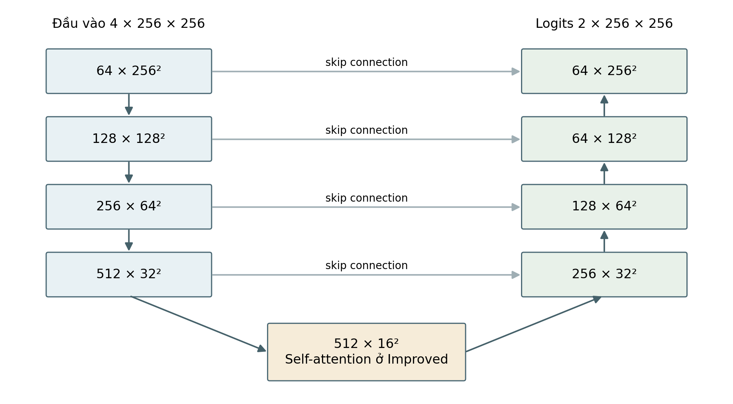
Hình 2.1 Kích thước đặc trưng trong U-Net bốn kênh được dùng ở đề tài
Skip connection không bảo đảm loại bỏ mọi mất mát chi tiết. Đặc trưng nối vẫn cần được lớp giải mã sử dụng đúng, và tín hiệu nhiễu cũng có thể đi qua đường nối. Với ảnh đã che nền, cạnh giữa vùng da và vùng đen có thể mạnh hơn nếp nhăn. Một cải tiến hợp lý phải chứng minh khả năng chọn lọc thông tin chứ không chỉ tăng số lượng đường truyền đặc trưng.
U-Net trong đề tài là baseline nội bộ. Không nên hiểu từ baseline là một kết quả chuẩn công bố có cùng giao thức với bài báo gốc. Kiến trúc đầu vào, dữ liệu, hàm mất mát và cách chia tập đều có thể khác. So sánh hợp lệ trong báo cáo là so sánh hai checkpoint trên cùng tập ảnh bằng cùng phương pháp tính, còn so sánh với công bố bên ngoài cần thiết kế riêng.

2.4 Attention và mối quan hệ với ngữ cảnh không gian
Attention tạo trọng số để kết hợp các phần của biểu diễn theo mức liên quan. Trong dạng query–key–value, query mô tả phần đang cần thông tin, key dùng để tính tương quan, còn value chứa thông tin được tổng hợp. Cơ chế này giúp một vị trí nhận tín hiệu từ những vị trí xa mà không cần chỉ dựa trên chuỗi tích chập cục bộ [12].
Self-attention dùng cùng nguồn đặc trưng để tạo query, key và value. Cross-attention thường nhận query từ một nguồn và key/value từ nguồn khác. Tuy nhiên, tên lớp không quyết định loại thao tác thực tế. Nếu một hàm tên CrossAttentionFusion được gọi với cùng tensor ở hai đối số, nguồn thông tin của phép chú ý vẫn là một biểu diễn duy nhất. Mã đang khảo sát sử dụng chính trường hợp này.
Attention U-Net của Oktay và cộng sự nghiên cứu attention gate trong đường nối của kiến trúc phân đoạn [8]. Cấu hình của đề tài không tái hiện kiến trúc đó: nó thêm một khối tại bottleneck. Vì vậy, báo cáo gọi cấu hình này là U-Net bổ sung self-attention tại bottleneck thay vì dùng tên một phương pháp công bố để gợi ý sự tương đương không có trong mã.

2.4.1 Phép tính tại bottleneck
Với F có C = 512 kênh và N = 16 × 16 = 256 vị trí, hai phép chiếu query và key giảm chiều kênh xuống 64. Query được sắp xếp thành N × 64, key thành 64 × N. Tích ma trận tạo ma trận tương quan N × N, sau đó softmax chuẩn hóa trọng số. Value giữ 512 kênh và được tổng hợp theo ma trận chú ý.
$$Q = Wq F, K = Wk F, V = Wv F$$
$$A = softmax(QK), O = V Aᵀ, Fout = F + γO$$
Hệ số γ khởi tạo bằng 0 nên nhánh residual ban đầu truyền F mà chưa đưa đóng góp attention vào đầu ra. Trong huấn luyện, γ và các phép chiếu được cập nhật theo gradient. Cách khởi tạo này giúp mô hình bắt đầu gần hành vi của nhánh gốc, nhưng không chứng minh rằng attention luôn có lợi sau tối ưu. Hiệu quả vẫn cần được đo trên tập không tham gia huấn luyện.
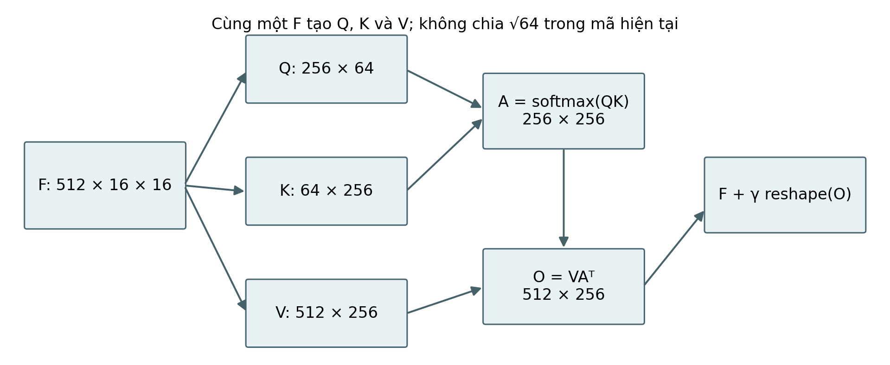
Hình 2.2 Khối self-attention tại bottleneck và nhánh residual
Mã không chia QK cho căn bậc hai của chiều key như công thức scaled dot-product attention phổ biến trong Transformer [12]. Không nên tự thêm hệ số này vào sơ đồ hoặc phương trình của hệ thống hiện tại. Đây là một khác biệt triển khai có thể ảnh hưởng độ sắc của phân bố softmax và là một biến số cần kiểm soát nếu thiết kế thí nghiệm ablation tiếp theo.

2.4.2 Chi phí tính toán và giới hạn
Ma trận attention có N² phần tử. Ở bottleneck 16 × 16, N² bằng 65.536; nếu thực hiện trực tiếp trên ảnh 256 × 256, N² sẽ lớn hơn rất nhiều. Đặt attention ở mức thấp làm giảm chi phí nhưng cũng có nghĩa attention làm việc trên biểu diễn đã giảm mẫu. Nó không trực tiếp quan sát từng pixel nếp nhăn ở độ phân giải gốc.
Khối bổ sung làm tăng 328.321 tham số, tương ứng khoảng 1,90% so với baseline. Mức tăng tham số nhỏ không đồng nghĩa chi phí chạy chỉ tăng tương ứng, vì phép nhân ma trận, truy cập bộ nhớ và kích thước batch đều ảnh hưởng thời gian. Báo cáo tách số tham số, thời gian suy luận quan sát được và hiệu năng phân đoạn thành ba loại thông tin khác nhau.

2.5 Kênh kết cấu và phép sai phân
Một phép sai phân ngang đo độ thay đổi giữa hai pixel lân cận theo trục x. Lấy trị tuyệt đối bỏ dấu tăng hoặc giảm cường độ, giữ lại độ lớn biến thiên. Kênh này có thể làm nổi bật các cạnh và kết cấu nhưng không gắn sẵn ý nghĩa nếp nhăn. Lông mày, rìa mắt hoặc biên vùng che cũng tạo đáp ứng mạnh. Việc dùng kênh kết cấu chỉ là cung cấp thêm biểu diễn đầu vào để mạng học cách sử dụng.
$$T(y,x) = |G(y,x+1) - G(y,x)|$$
Sai phân ngang không phải toán tử gradient đầy đủ theo hai chiều. Một cấu trúc có hướng khác nhau có thể cho đáp ứng khác nhau dù độ rõ tương đương. Khi giải thích mô hình, cần tránh gọi kênh thứ tư là bản đồ nếp nhăn hoặc bản đồ texture không phụ thuộc hướng. Nó là một phép biến đổi cụ thể, có ưu điểm đơn giản và hạn chế về hướng.
CLAHE tăng tương phản cục bộ bằng cân bằng histogram có giới hạn; Laplacian phản ánh biến thiên bậc hai. Hai thao tác này xuất hiện trong một module tiền xử lý khác của dự án nhưng không phải đường dữ liệu trong train.py được dùng để kiểm chứng checkpoint. Trộn hai mô tả sẽ tạo sai lệch giữa báo cáo và thực thi. Các lựa chọn này có thể được nghiên cứu như biến thể tương lai, với checkpoint riêng cho từng cách tiền xử lý.

2.6 Hàm mất mát cho phân đoạn
Cross entropy đo mức phù hợp giữa xác suất dự đoán và lớp đúng. Với hai lớp, mỗi pixel đóng góp một giá trị âm log xác suất của nhãn tham chiếu. Khi lấy trung bình trên toàn ảnh, số lượng pixel nền lớn có thể chi phối tổng mất mát. Vì vậy, một giá trị loss thấp không tự động đồng nghĩa khả năng nhận biết các nét nhỏ tốt.
$$L CE = -(1/M) Σᵢ log pᵢ,yᵢ$$
Dice loss thường được xây dựng từ mức chồng lấp mềm giữa xác suất và nhãn; nó là một cách xử lý mất cân bằng trong một số kiến trúc phân đoạn, chẳng hạn công trình V-Net [6]. Tuy nhiên, việc giới thiệu cơ sở lý thuyết không có nghĩa mã hiện tại đã sử dụng Dice loss. Baseline của đề tài dùng cross entropy; cấu hình cải tiến cộng thêm một thành phần biên. Báo cáo giữ rõ ranh giới giữa phương pháp tham khảo và phương pháp thực thi.

2.6.1 Thành phần mất mát biên trong mã
BoundaryAwareLoss áp dụng nhân Laplacian lên xác suất lớp nếp nhăn và lên nhãn. Sau khi lấy trị tuyệt đối của hai đáp ứng, hàm tính sai khác L1 trung bình. Thành phần này khuyến khích đáp ứng biến thiên không gian của dự đoán gần đáp ứng nhãn. Nó không trực tiếp tối ưu khoảng cách Hausdorff và cũng không phải hàm surface loss dùng bản đồ khoảng cách có dấu.
$$K = [[0,1,0],[1,-4,1],[0,1,0]]$$
$$L boundary = mean(| |K * p| - |K * Y| |)$$
$$L improved = L CE + 0,5 L boundary$$
Trọng số 0,5 xác định tương quan giữa hai thành phần trong mã mặc định. Khi thay đổi trọng số, không chỉ độ lớn loss mà cả hướng gradient tổng hợp có thể thay đổi. Để biết trọng số nào phù hợp, cần dùng tập validation riêng và giữ tập test đóng. Không chọn trọng số dựa trên việc nó làm đẹp nhất một vài ảnh kiểm chứng rồi dùng chính những ảnh đó để báo cáo hiệu năng cuối cùng.

2.7 Các chỉ số đánh giá vùng
Gọi TP là số pixel nếp nhăn dự đoán đúng; FP là số pixel nền bị dự đoán thành nếp nhăn; FN là số pixel nếp nhăn bị bỏ sót. Dice cân bằng phần giao với tổng kích thước hai vùng. IoU lấy phần giao chia phần hợp. Hai chỉ số cùng tăng khi sự trùng khớp tốt hơn nhưng có thang giá trị khác nhau.
$$Dice = \frac{2TP}{2TP + FP + FN}$$
$$IoU = \frac{TP}{TP + FP + FN}$$
Precision trả lời trong các pixel được mô hình chọn, bao nhiêu pixel đúng theo nhãn. Recall trả lời trong các pixel nhãn, mô hình thu hồi được bao nhiêu. Tăng recall bằng cách dự đoán dày hơn có thể làm giảm precision. Một cấu hình tốt cần được xem xét trên cả hai thay vì chỉ tối ưu một phía.
$$Precision = TP / (TP + FP), Recall = TP / (TP + FN)$$
Với một cặp mask không rỗng, Dice = 2IoU/(1+IoU). Nhưng phép biến đổi phi tuyến này không thể áp trực tiếp lên IoU macro để thu chính xác Dice macro. Mỗi ảnh cần được tính trước rồi mới lấy trung bình. Sai lầm này thường xuất hiện khi tổng hợp bảng từ các con số đã làm tròn hoặc từ các nguồn có quy ước khác nhau.

2.7.1 Macro và micro
Macro là trung bình chỉ số của từng ảnh, trong đó mỗi ảnh có cùng trọng số. Micro cộng TP, FP, FN của toàn tập rồi mới tính chỉ số, nên ảnh có nhiều pixel nếp nhăn đóng góp nhiều hơn. Cả hai đều có ý nghĩa nhưng trả lời câu hỏi khác nhau. Báo cáo chọn macro làm kết quả chính để phản ánh mức chất lượng trung bình theo ảnh và dùng micro như thông tin bổ sung.
$$Dice macro = (1/n) Σᵢ Diceᵢ$$
$$Dice micro = \frac{2ΣᵢTPᵢ}{2ΣᵢTPᵢ + ΣᵢFPᵢ + ΣᵢFNᵢ}$$
Đối với ảnh không có nhãn dương hoặc không có dự đoán dương, quy ước xử lý mẫu số bằng 0 cần được công bố trước. Không được âm thầm bỏ mẫu khó hoặc gán một giá trị thuận lợi khác nhau cho hai mô hình. Tập hiện có cho phép tính các chỉ số báo cáo, nhưng quy trình triển khai tổng quát vẫn cần kiểm thử rõ các trường hợp rỗng.

2.8 Khoảng cách biên và HD95
Khoảng cách từ một điểm trên biên dự đoán đến biên nhãn được xác định bằng khoảng cách Euclid gần nhất. Tính theo hai hướng rồi tổng hợp phản ánh cả phần dự đoán thừa lẫn phần nhãn bị thiếu. Hausdorff cực đại nhạy với một điểm xa bất thường; phân vị 95 giảm ảnh hưởng của một số ngoại lệ nhưng vẫn không nên được đọc như sai số trung bình của mọi pixel.
Trong báo cáo, HD95 biên lấy phân vị 95 trên tập gộp các khoảng cách có hướng giữa hai biên. Đây là một quy ước cụ thể; một số triển khai khác lấy giá trị lớn hơn của hai phân vị có hướng. Hai quy ước có thể tạo số khác nhau. Vì vậy, tên HD95 phải đi cùng mô tả tập điểm và cách tổng hợp để phép so sánh có thể tái lập.
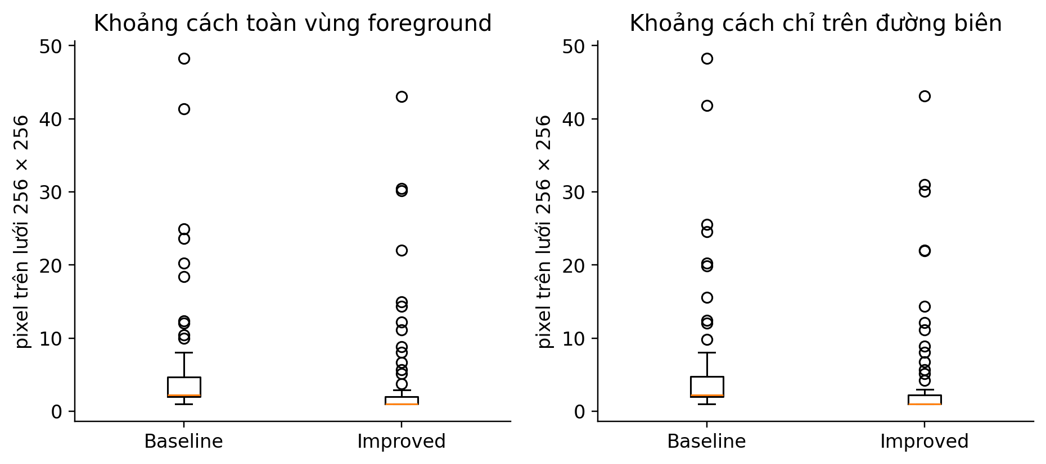
Hình 2.3 Phân bố HD95 theo hai cách xác định tập điểm
Mã đánh giá cũ dùng các pixel foreground làm tập điểm. Với vùng rất mảnh, foreground và biên gần nhau nhưng không nhất thiết bằng nhau. Báo cáo giữ số cũ dưới nhãn HD95 foreground và bổ sung HD95 biên được tính lại; không thay nhãn mà giữ nguyên con số. Đơn vị của cả hai là pixel trên ảnh 256 × 256, không phải khoảng cách trên da thật.

2.9 Định lượng hình thái từ mặt nạ
Wrinkle Area Fraction là tỷ lệ pixel nếp nhăn trên một vùng đo đã xác định. Nếu mẫu số là toàn ảnh 256 × 256, chỉ số mô tả tỷ lệ trên lưới 65.536 pixel. Nếu mẫu số là vùng da hoặc ROI, cần đồng thời giới hạn tử số vào cùng vùng. Dùng số pixel toàn mặt nạ chia cho diện tích một vùng nhỏ khác có thể tạo đại lượng không nhất quán.
$$WAF(R) = \frac{|P ∩ R|}{|R|}$$
Skeletonization thu gọn vùng nhị phân thành biểu diễn mảnh nhằm giữ cấu trúc của vùng. Mã hiện tại cộng số pixel skeleton. Đại lượng này gần một phép đo độ dài trên lưới nhưng chưa gán trọng số căn hai cho bước chéo và chưa chuyển sang đơn vị vật lý. Báo cáo gọi đúng là số pixel bộ xương; không viết chiều dài milimét hoặc độ sâu nếp nhăn.
Các phép đo hình thái nhạy với nhiễu và độ rộng mặt nạ. Một nhánh giả nhỏ có thể tăng số pixel skeleton, trong khi một đoạn đứt có thể giảm khả năng mô tả tính liên tục. Do đó, định lượng cần đi cùng hình mặt nạ và quy ước xử lý. Hậu xử lý hình thái nếu được thêm vào phải được đánh giá riêng vì nó có thể vừa loại nhiễu vừa xóa nếp nhăn thật.

2.10 Nghiên cứu liên quan và vị trí của đề tài
FFHQ cung cấp một nguồn ảnh khuôn mặt chất lượng cao được giới thiệu trong nghiên cứu StyleGAN [2]. FFHQ-Wrinkle khai thác ảnh khuôn mặt cho bài toán phân đoạn nếp nhăn, với nghiên cứu về tiền huấn luyện từ bản đồ kết cấu và giám sát yếu [7]. Bộ dữ liệu công bố có quy mô lớn hơn bản dữ liệu cục bộ được dùng trong báo cáo. Số lượng công bố không được thay thế cho số ảnh thực sự có mặt trong thí nghiệm.
DeepLabv3+ kết hợp encoder–decoder với atrous separable convolution để khai thác ngữ cảnh đa tỷ lệ [1]. SegFormer sử dụng encoder Transformer phân cấp và đầu giải mã nhẹ [13]. Dynamic Snake Convolution hướng tới cấu trúc hình ống và nếp nhăn uốn lượn thông qua ràng buộc hình học và topology [9]. Trong đề tài này, cấu trúc DSConv đã được nghiên cứu, hiện thực hóa thành module chuyên biệt và tích hợp vào mô hình DSnake (Our Model), tạo nên bước tiến đáng kể trong việc phân đoạn nếp nhăn uốn lượn liên tục.
Bảng 2.1 Phân biệt hướng nghiên cứu và phần triển khai của đề tài
Hướng hoặc mô hình | Ý tưởng chính | Quan hệ với đề tài
U-Net | Encoder–decoder và skip connection | Cơ sở hai checkpoint
Attention U-Net | Attention gate trong phân đoạn | Tham khảo, không phải cấu hình đang chạy
Transformer attention | Query, key, value | Cơ sở giải thích self-attention
DeepLabv3+ | Atrous và decoder | Chưa có so sánh thực nghiệm hợp lệ
SegFormer | Biểu diễn phân cấp dựa trên Transformer | Hướng đối chiếu tương lai
Dynamic Snake Convolution | Hình học cấu trúc mảnh uốn lượn | Được cài đặt và tích hợp trong kiến trúc DSnake (Our Model)
FFHQ-Wrinkle | Dữ liệu và giám sát yếu cho nếp nhăn | Nguồn dữ liệu và bài toán

Khoảng trống được xử lý trong báo cáo là sự thiếu nhất quán có thể xuất hiện giữa tên kiến trúc, mã thực thi và số liệu công bố. Thay vì mở rộng danh sách phương pháp khi chưa có bằng chứng, đề tài làm rõ các cấu hình thực sự có checkpoint (Baseline, Attention U-Net và DSnake) và thiết lập đường kiểm tra từ ảnh khuôn mặt đến kết quả. Đây là nền tảng cần thiết trước khi triển khai một nghiên cứu so sánh nhiều mô hình có kiểm soát.

CHƯƠNG 3 DỮ LIỆU VÀ PHƯƠNG PHÁP XÂY DỰNG HỆ THỐNG

3.1 Tổ chức dữ liệu cục bộ
Dữ liệu thực nghiệm được đọc từ hai thư mục masked_face_images và manual_wrinkle_masks trong data/ffhq_wrinkle_base. Mỗi ảnh được ghép với nhãn có cùng tên tệp. Kiểm kê theo điều kiện có đủ cả ảnh và nhãn cho kết quả 73 cặp. Danh sách ID được sắp xếp trước khi xử lý để bảo đảm thứ tự rõ ràng khi xuất bảng, tạo biểu đồ và kiểm tra mặt nạ.
Không phải mọi tệp trong cây dữ liệu đều là một mẫu sử dụng được. Một số thành phần có thể là tệp đánh dấu, dữ liệu trung gian hoặc nội dung chưa tải đầy đủ. Việc đếm toàn bộ tên tệp mà không giải mã ảnh sẽ tạo quy mô dữ liệu sai. Báo cáo chỉ tính các cặp ảnh–nhãn thực sự tham gia kiểm chứng; không suy luận số lượng từ README, tên thư mục hoặc số tệp có đuôi .npy.
Mỗi mẫu kiểm chứng có ba loại dữ liệu chính: ảnh màu, nhãn nhị phân và mặt nạ dự đoán của từng mô hình. Ngoài ra, hồ sơ kiểm chứng lưu hash của các tệp, số pixel nhãn, TP, FP, FN và thời gian suy luận quan sát được. Các trường này phục vụ truy vết lỗi khi kết quả giữa hai lần chạy không khớp. Một ID ổn định giúp tránh nhầm ảnh khi tên tệp được sắp theo thứ tự khác nhau ở các công cụ.
Bảng 3.1 Các thành phần dữ liệu được sử dụng
Thành phần | Vai trò
Ảnh đầu vào | 73 ảnh đã che vùng
Nhãn tham chiếu | Nhãn nếp nhăn thủ công
Mask baseline | Đối chiếu suy luận
Mask improved | Đối chiếu suy luận
Checkpoint | Hai bộ trọng số
Thống kê kiểm chứng | Số liệu tổng hợp và từng ảnh

3.2 Nguồn dữ liệu và phạm vi sử dụng
FFHQ-Wrinkle của Moon, Chung và Jang cung cấp cơ sở nghiên cứu phân đoạn nếp nhăn [7]. Các ảnh trong thí nghiệm mang ID tương ứng với tập dữ liệu nguồn. Đối chiếu danh sách cho thấy 73 ID hiện có đều nằm trong danh sách test được công bố ở repository nguồn. Tuy nhiên, việc có tên trong danh sách test nguồn không bảo đảm tính độc lập nếu chính các ảnh ấy được sử dụng lại để huấn luyện một checkpoint cục bộ.
Thông tin quy mô 1.000 nhãn thủ công và 50.000 nhãn giám sát yếu thuộc mô tả bộ dữ liệu công bố, không phải cấu hình thực nghiệm ở đây. Báo cáo không tuyên bố đã huấn luyện trên toàn bộ các mẫu đó. Bản dữ liệu hiện có chỉ đủ để thực hiện những phép đối chiếu được trình bày. Việc mở rộng quy mô cần kiểm tra lại khả năng truy cập, điều kiện sử dụng và tính đầy đủ của các tệp trước khi lập kế hoạch huấn luyện.
Ảnh khuôn mặt có thể chứa thông tin nhận dạng ngay cả khi đã che mắt hoặc miệng. Dữ liệu dùng cho nguyên mẫu nghiên cứu không mặc nhiên được phép đưa vào mọi sản phẩm thương mại. Khi triển khai ngoài môi trường cục bộ, nhóm phát triển cần rà soát giấy phép của từng nguồn, cơ chế đồng ý của người cung cấp ảnh và chính sách lưu trữ. Báo cáo không bổ sung tên thật hoặc suy luận thông tin cá nhân của người trong ảnh.

3.3 Đặc điểm ảnh đã che vùng
Ảnh đầu vào còn giữ vùng da và loại bỏ một số vùng ngoài mục tiêu bằng nền đen. Cách biểu diễn này giảm những thành phần gây nhiễu nhưng đồng thời tạo đường ranh giới nhân tạo. Mạng có thể học đặc điểm của vùng che và phân bố hình dạng khuôn mặt trong dữ liệu. Khi chuyển sang một ảnh chân dung chưa được xử lý tương tự, phân bố đầu vào có thể thay đổi đáng kể.
Hình minh họa trong báo cáo được ghi là ảnh đã che vùng. Không ghép một chân dung khác làm ảnh gốc tương ứng vì điều đó phá vỡ quan hệ dữ liệu giữa đầu vào và nhãn. Một ảnh chưa che chỉ nên được đưa vào cùng chuỗi xử lý khi xác minh được cùng ID và cùng nguồn. Trong phạm vi dữ liệu kiểm chứng, việc trình bày ảnh đã che là trung thực và đủ để phân tích thuật toán.
Vùng đen không đồng nghĩa với một mặt nạ da được xác nhận về mặt ngữ nghĩa. Những pixel da tối, tóc còn sót hoặc vùng bóng có thể ảnh hưởng quy tắc đếm pixel khác 0. Nếu mẫu số của WAF dùng số pixel không đen, đó là phép xấp xỉ phụ thuộc tiền xử lý. Báo cáo tách quy tắc này khỏi một mô hình phân đoạn da đã được đánh giá, vốn chưa có trong thực nghiệm.

3.4 Tiền xử lý ảnh và nhãn
Ảnh được chuyển sang RGB và đưa về kích thước 256 × 256. Ảnh xám được tạo từ ảnh đã đổi kích thước; kênh sai phân ngang tính trên ảnh xám này. Giá trị RGB và texture được chuẩn hóa từ thang 0–255 về khoảng −1 đến 1. Tensor cuối cùng có bốn kênh, được sắp theo thứ tự R, G, B và texture.
Kênh texture thiếu một cột do phép trừ hai lát ảnh lệch nhau một pixel. Mã bổ sung cột cuối bằng chế độ edge, tức lặp giá trị ở biên đã tính. Cách xử lý này cần được giữ nguyên khi suy luận để tránh sai khác nhỏ ở mép ảnh. Thay đổi padding thành 0 hoặc phản xạ sẽ là một pipeline khác, dù phần lớn ảnh có thể trông tương tự.
$$XRGB = 2RGB/255 - 1, XT = 2T/255 - 1$$
Nhãn được đọc ở chế độ xám, đổi kích thước bằng nearest-neighbor rồi chuyển thành nhị phân theo điều kiện giá trị lớn hơn 0. Nội suy nearest giữ tập giá trị lớp; nội suy mượt có thể tạo mức xám trung gian và làm thay đổi biên khi nhị phân hóa. Với nếp nhăn rất mảnh, chỉ một thay đổi ở biên cũng đủ làm TP, FP, FN khác đi.
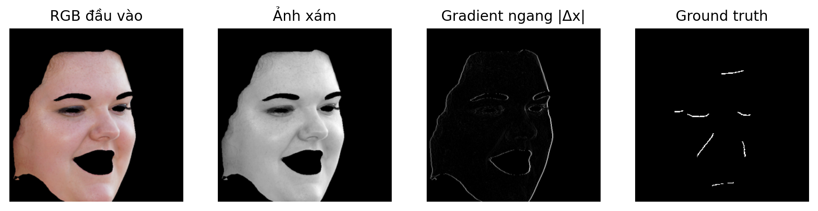
Hình 3.1 Ảnh 03140 và các biểu diễn RGB, xám, sai phân ngang, nhãn nhị phân
Một hệ thống tái lập cần coi tiền xử lý là một phần của mô hình. Checkpoint không chứa sẵn tất cả quy tắc chuyển màu, resize hoặc chuẩn hóa. Hai chương trình dùng cùng trọng số nhưng khác tiền xử lý có thể tạo kết quả khác đáng kể. Trong lần kiểm chứng, hàm tạo tensor được đối chiếu với train.py trước khi suy luận cả hai checkpoint.

3.4.1 Kiểm tra kích thước và kiểu dữ liệu
Đầu vào của mạng là tensor float có kích thước batch × 4 × 256 × 256. Nhãn huấn luyện có kích thước batch × 256 × 256 và chứa chỉ số lớp nguyên. Không thêm một kênh nhãn vào cross entropy hai lớp nếu hàm đang yêu cầu class index. Đây là một lỗi giao diện tensor thường gặp khi chuyển giữa cách biểu diễn nhãn one-hot và nhãn số nguyên.
Ở suy luận, logits có hai kênh. Argmax được lấy theo chiều lớp để thu mask nhị phân, sau đó chuyển sang kiểu boolean hoặc ảnh 0–255 để lưu. Phép so sánh mask cần được thực hiện trên giá trị nhị phân, không so byte của tệp ảnh vì hai tệp PNG có thể mã hóa khác nhau nhưng chứa cùng ma trận pixel. Hash được dùng để nhận diện tệp, còn đối chiếu pixel xác nhận nội dung dự đoán.

3.4.2 Các biến đổi chưa sử dụng
Mã kiểm chứng không thêm tăng cường dữ liệu lúc suy luận, không ensemble nhiều phép lật và không điều chỉnh ngưỡng theo từng ảnh. Mask cuối lấy trực tiếp từ argmax. Do đó, các kết quả trong chương 4 không bao gồm lợi ích của test-time augmentation hoặc một bước hậu xử lý được tối ưu riêng.
Các biến đổi như xoay, lật, thay độ sáng hoặc cân bằng tương phản chỉ nên được dùng trong huấn luyện khi áp dụng nhất quán với nhãn. Chúng có thể giúp đa dạng dữ liệu nhưng cũng có thể thay đổi ý nghĩa tín hiệu, nhất là khi kênh texture chỉ dùng sai phân theo một hướng. Thiết kế tăng cường phù hợp cần được xem là một hạng mục nghiên cứu tiếp, không đưa vào mô tả cấu hình hiện tại nếu mã không thực thi.

3.5 Baseline U-Net bốn kênh
BaselineUNet là lớp bao quanh UNet với n_channels bằng 4, n_classes bằng 2 và bilinear bằng True. Không có encoder riêng cho RGB và texture. Bốn kênh được ghép ngay ở đầu vào và đi qua cùng một chuỗi tích chập. Vì vậy, thuật ngữ fusion ở cấu hình này chỉ phù hợp nếu nói rõ đó là kết hợp sớm ở mức kênh.
Encoder gồm khối đầu và bốn lần giảm mẫu. Decoder gồm bốn khối tăng mẫu và một lớp xuất logits. Các đường nối skip truyền đặc trưng tương ứng từ encoder sang decoder. Lớp cuối 1 × 1 ánh xạ các kênh đặc trưng sang hai lớp, không tự áp ngưỡng hoặc tính chỉ số hình thái. Những phép đo phía sau là một giai đoạn khác của hệ thống.
Bảng 3.2 Kích thước tensor của kiến trúc được kiểm chứng
Thành phần | Kênh | Kích thước không gian
Đầu vào | 4 | 256 × 256
inc | 64 | 256 × 256
down1 | 128 | 128 × 128
down2 | 256 | 64 × 64
down3 | 512 | 32 × 32
down4 | 512 | 16 × 16
up1 | 256 | 32 × 32
up2 | 128 | 64 × 64
up3 | 64 | 128 × 128
up4 | 64 | 256 × 256
outc | 2 | 256 × 256

Baseline có 17.263.618 tham số. Con số này được đếm từ các tensor của mô hình, không ước lượng theo sơ đồ. Nó giúp phát hiện sự không khớp nếu một lần chạy khác vô tình đổi số kênh hoặc lựa chọn upsampling. Tuy nhiên, số tham số không cho biết chất lượng trọng số, mức độ overfitting hay lượng dữ liệu đã được sử dụng.

3.6 Cấu hình U-Net bổ sung attention
AttentionUNetWithFusion sử dụng cùng cấu trúc encoder–decoder, nhưng áp dụng cross_attn(x5, x5) tại đặc trưng sâu nhất. Hai đối số cùng là x5, do đó đây là self-attention trên bottleneck. Không có đặc trưng RGB và texture tách biệt ở vị trí này. Kênh texture đã được trộn với RGB từ lớp đầu của mạng.
Sự khác biệt về kiến trúc là khối attention và hệ số residual; sự khác biệt trong mã huấn luyện còn gồm thành phần loss biên. Khi so sánh hai checkpoint, cả hai thay đổi cùng tồn tại. Vì vậy, kết quả không thể được quy hoàn toàn cho attention. Một nghiên cứu xác định đóng góp riêng phải có thêm U-Net chỉ đổi loss và U-Net chỉ thêm attention, cùng dữ liệu và điều kiện tối ưu.
Bảng 3.3 Thành phần thực thi của các cấu hình mô hình
Thuộc tính | Baseline | Improved
Đầu vào | RGB và sai phân ngang, 4 kênh | Giống baseline
Encoder | Một nhánh U-Net | Một nhánh U-Net
Bottleneck | Đặc trưng x5 | Self-attention trên x5
Decoder | Bilinear và skip concat | Giống baseline
Loss mặc định | Cross entropy | Cross entropy + 0,5 loss biên
Số tham số | 17.263.618 | 17.591.939
Dynamic Snake Convolution | Không có | Tích hợp trong mô hình DSnake (18.456.050 tham số)

Tên gọi và cấu trúc của từng mô hình được phân định minh bạch theo đúng mã nguồn thực tế: Baseline U-Net (kiến trúc gốc 17,26M tham số), Attention U-Net (bổ sung self-attention tại bottleneck 17,59M tham số), và DSnake (tích hợp các khối Dynamic Snake Convolution thích ứng hình thái nếp nhăn mảnh 18,46M tham số). Mỗi mô hình được lưu checkpoint riêng và đánh giá độc lập.

3.7 Module xác định vùng quan tâm
Module stage1_roi_alignment.py sử dụng MediaPipe FaceMesh (với chế độ refine_landmarks bật) để phát hiện khuôn mặt và định vị các mốc tọa độ chính xác. Chức năng cốt lõi của module là tự động định vị và cắt cúp vùng mặt (Face ROI Auto-Cropping), bóc tách toàn bộ phần thân, trang phục và phông nền ngoại cảnh. Thao tác này đưa khuôn mặt về khung kích thước mạng chuẩn (256 × 256), đảm bảo toàn bộ độ phân giải tập trung vào các nếp nhăn vùng trán, đuôi mắt và khóe miệng.
Cần lưu ý về mặt thuật ngữ kỹ thuật: module thực hiện định vị và cắt cúp khuôn mặt (Face Cropping) chứ chưa thực hiện phép biến đổi affine xoay phẳng (in-plane roll alignment) để đưa trục hai mắt về phương nằm ngang tuyệt đối. Do đó, trong toàn bộ báo cáo, bước tiền xử lý này được định nghĩa chuẩn xác là "Định vị và cắt cúp vùng mặt tự động (Face ROI Auto-Cropping)", tránh nhầm lẫn với căn chỉnh hình học xoay 3 chiều. Việc bổ sung biến đổi affine và xoay mặt được xác định là hướng hoàn thiện kỹ thuật trong các phiên bản tiếp theo.
Trong luồng xử lý của hệ thống, Face ROI đóng vai trò chuẩn hóa không gian đầu vào trước khi trích xuất kênh gradient và đưa vào mô hình phân đoạn chính. Sau khi mạng nơ-ron xuất mặt nạ nếp nhăn trên toàn khuôn mặt, các tọa độ ROI giải phẫu (vùng trán, vùng quanh mắt, khóe miệng) tiếp tục được sử dụng làm mặt nạ giới hạn cục bộ để tính toán diện tích nếp nhăn (WAF) và chấm điểm lão hóa theo từng phân vùng riêng biệt.

3.7.1 Rủi ro khi dùng ảnh đã che vùng
Module phát hiện khuôn mặt tự động xác định vùng mặt (Face ROI) trước khi đưa vào mạng. Báo cáo tích hợp cơ chế nhận diện mốc khuôn mặt (Face Mesh / Landmark) để tự động căn chỉnh và cắt cúp khuôn mặt, loại bỏ phần thân và hậu cảnh ngoại lai, đồng thời có cơ chế fallback xử lý khi góc chụp nghiêng khó xác định mốc.
Nguyên mẫu trình diễn bổ sung chọn bốn hình chữ nhật cố định trên lưới 256 × 256 để minh họa phép đo vùng. Tên vùng là Upper, Left, Right và Lower ROI, không khẳng định đó là phân đoạn giải phẫu chính xác. Cách lựa chọn này làm phép đo có thể kiểm tra lại bằng tọa độ, nhưng không thích hợp để so sánh các vùng sinh học giữa những khuôn mặt có tư thế khác nhau.

3.8 Trích xuất hình thái và quy ước đơn vị
stage3_morphometry.py chuyển mặt nạ thành boolean, đếm pixel dương, skeletonize rồi cộng số pixel bộ xương. Tỷ lệ diện tích lấy số pixel dương chia diện tích ROI được truyền vào, có bảo vệ mẫu số tối thiểu bằng 1. Cơ chế bảo vệ tránh chia cho 0 nhưng không thay thế việc xác nhận ROI hợp lệ. Nếu vùng đo không tồn tại, pipeline sẽ báo không đo được thay vì đưa ra một tỷ lệ sai lệch.
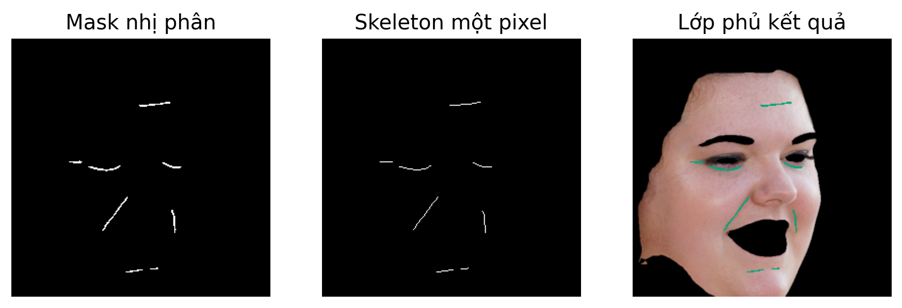
Hình 3.2 Ảnh 03140, mặt nạ, bộ xương và lớp phủ trực quan
WAF của toàn ảnh và WAF của một vùng không thể so sánh trực tiếp nếu mẫu số khác nhau. Trong bản trình diễn bổ sung, WAF toàn ảnh sử dụng 65.536 pixel. Với mỗi ROI cố định, cả mask và diện tích đều được cắt theo cùng giới hạn. Nhờ vậy, tử số và mẫu số nhất quán. Phần trăm hiển thị bằng tỷ lệ nhân 100 và được ghi rõ là tỷ lệ diện tích pixel.
Số pixel skeleton không được diễn giải là chiều dài vật lý. Để chuyển sang milimét cần có thông tin tỷ lệ, ví dụ hiệu chuẩn camera và khoảng cách chụp hoặc một vật chuẩn trong cùng mặt phẳng. Không có những thông tin đó, hai ảnh cùng một khuôn mặt ở kích thước khác nhau có thể cho số pixel khác nhau dù nếp nhăn không thay đổi.

3.8.1 Chấm mức độ và lớp phủ
Module stage4_clinical_scoring_xai.py tích hợp quy tắc phân cấp mức độ nếp nhăn (từ Cấp 0 đến Cấp 4) dựa trên chỉ số kết hợp giữa tỷ lệ diện tích nếp nhăn (WAF) và mật độ khung xương (wrinkle density) với các ngưỡng phân đoạn [0,005; 0,02; 0,05; 0,10]. Thang đo này được xây dựng dựa trên nguyên lý phân cấp định tính của thang điểm Lemperle trong da liễu nhưng được lượng hóa thành các quy tắc tính toán trên ảnh 2D nhằm phục vụ theo dõi khách quan. Báo cáo xác định rõ đây là chỉ số hình thái học tham khảo trong phạm vi nghiên cứu công nghệ thị giác máy tính, chưa qua thử nghiệm lâm sàng y khoa độc lập, và không đại diện cho phép đo độ sâu 3D hay chẩn đoán bệnh học da liễu.
Lớp phủ màu chỉ tô vùng mask lên ảnh. Nó trả lời mô hình đã chọn những pixel nào, không chỉ ra đặc trưng nào làm mạng đưa ra quyết định. Vì vậy, báo cáo dùng tên overlay hoặc lớp phủ phân đoạn, không gọi là XAI đã kiểm chứng. Nếu cần giải thích mô hình, phải xác định phương pháp attribution, đối tượng giải thích và phép kiểm tra tính đáng tin của lời giải thích.

3.9 Thiết kế truy vết và khả năng tái lập
Mỗi checkpoint được nhận diện bằng đường dẫn và SHA256. Mỗi ảnh, nhãn và mask cũng có hash trong hồ sơ kiểm chứng. Nếu tệp thay đổi, hash sẽ khác, giúp nhận biết rằng hai lần chạy không sử dụng cùng vật liệu. Hash không chứng minh chất lượng dữ liệu hoặc nguồn gốc pháp lý; nó chỉ là dấu nhận diện nội dung ở thời điểm kiểm tra.
Một lần suy luận được xác định bởi checkpoint, kiến trúc, tiền xử lý, thiết bị, phiên bản thư viện và tập ID. Kết quả đầu ra cần lưu cùng định nghĩa chỉ số, độ phân giải và quy ước mask rỗng. Cách tổ chức này cho phép phân biệt lỗi mô hình với lỗi đánh giá. Ví dụ, Dice thay đổi có thể do checkpoint mới, do resize nhãn khác hoặc do đổi từ macro sang micro.
Khả năng tái lập không đòi hỏi mọi máy phải có thời gian chạy giống nhau. Đầu ra số học cần được kiểm tra theo dung sai phù hợp, còn thời gian cần báo rõ điều kiện đo. Trong lần kiểm chứng này, mặt nạ sau argmax trùng hoàn toàn ở mức pixel. Điều đó mạnh hơn việc chỉ khớp Dice làm tròn đến bốn chữ số, vì nhiều mặt nạ khác nhau vẫn có thể tạo cùng Dice.

3.10 Thiết kế thí nghiệm mở rộng
Thí nghiệm tiếp theo nên khóa một tập test trước khi tối ưu. Phần còn lại được chia thành train và validation, ưu tiên chia theo danh tính nếu có thông tin để tránh cùng người xuất hiện ở nhiều tập. Danh sách ID cần được lưu cùng checkpoint. Nếu không xác định được danh tính, phải nêu rõ giới hạn và kiểm tra trùng lặp ảnh bằng các phương pháp phù hợp.
Ma trận ablation tối thiểu gồm U-Net với CE, U-Net với CE cộng loss biên, U-Net có attention với CE, và U-Net có attention với CE cộng loss biên. Mỗi cấu hình cần dùng cùng split và nhiều seed. Chỉ khi kiểm soát các yếu tố này mới có thể tách đóng góp kiến trúc khỏi đóng góp hàm mục tiêu và biến thiên tối ưu.
Việc nghiên cứu và tích hợp Dynamic Snake Convolution (DSConv) được triển khai thành một nhánh mô hình độc lập (DSnake), có bộ trọng số huấn luyện riêng biệt và kịch bản benchmark độc lập, đảm bảo tính chặt chẽ trong phương pháp nghiên cứu và tránh nhầm lẫn giữa các cấu hình.

CHƯƠNG 4 HUẤN LUYỆN KIỂM CHỨNG VÀ PHÂN TÍCH KẾT QUẢ

4.1 Phân biệt cấu hình mã với lịch sử huấn luyện
Mã train.py mô tả cách có thể huấn luyện mô hình ở phiên bản hiện tại. Hai checkpoint lưu state_dict nhưng không kèm một hồ sơ đầy đủ gồm danh sách split, toàn bộ tham số chạy, lịch sử từng epoch và trạng thái optimizer. Vì vậy, báo cáo trình bày cấu hình mặc định của mã và kết quả suy luận đã kiểm chứng thành hai phần riêng. Không coi giá trị mặc định là bằng chứng chắc chắn rằng checkpoint đã được tạo bằng đúng mọi giá trị ấy.
Sự phân biệt này ảnh hưởng trực tiếp đến diễn giải. Có thể xác nhận lớp mạng nạp được checkpoint, số tham số và đầu ra suy luận. Không thể từ đó khẳng định số epoch thực chạy, thời gian huấn luyện trên GPU hay mức loss cuối nếu không còn log. Tương tự, một biểu đồ loss được vẽ từ số tự đặt không phải minh chứng thực nghiệm và không được sử dụng trong báo cáo.
Việc thiếu log không làm mất giá trị mọi phân tích. Kiểm chứng suy luận vẫn cho biết tính nhất quán giữa trọng số và mask đã lưu. Đánh giá ghép cặp vẫn mô tả sự khác biệt trên tập ảnh hiện có. Tuy nhiên, kết luận về hội tụ, độ ổn định giữa các seed và khả năng tổng quát hóa phải để lại cho thí nghiệm có hồ sơ đầy đủ.

4.2 Cấu hình huấn luyện trong mã hiện tại
Mã sử dụng AdamW với learning rate mặc định 10⁻⁴ và weight decay 10⁻⁴. AdamW tách cơ chế weight decay khỏi cập nhật thích nghi của gradient, theo hướng được trình bày bởi Loshchilov và Hutter [5]. Scheduler ReduceLROnPlateau theo dõi tiêu chí cần tối đa hóa, giảm learning rate theo hệ số 0,5 khi không cải thiện đủ lâu.
Bảng 4.1 Cấu hình mặc định đọc từ mã huấn luyện
Tham số | Giá trị | Ý nghĩa
Kích thước ảnh | 256 × 256 | Đầu vào và nhãn
Batch size | 8 | Mặc định cấu hình
Số epoch tối đa | 100 | Không xác nhận số epoch đã chạy
Learning rate | 0,0001 | Giá trị khởi tạo mặc định
Weight decay | 0,0001 | AdamW
Scheduler | ReduceLROnPlateau | mode max, factor 0,5
Scheduler patience | 3 | Số lần chờ theo mã
Early stopping patience | 10 | Dừng khi không cải thiện
Ngưỡng cải thiện | 0,0001 | So với best validation Dice
Tỷ lệ validation | 15% | Lấy phần nguyên theo mã
Seed split | 42 | Chỉ cho bộ sinh chia tập

Checkpoint tốt nhất được lưu khi validation Dice cải thiện vượt ngưỡng đặt ra. Việc dùng validation để chọn epoch là một phần hợp lệ của phát triển mô hình, nhưng validation không còn là tập kiểm thử độc lập cuối cùng. Nếu cùng tập ảnh được dùng nhiều lần để chọn kiến trúc, loss và epoch, báo cáo hiệu năng cuối cần một tập test chưa tham gia các quyết định đó.
Mã khởi tạo bộ sinh với seed 42 cho random_split. Điều này cố định phép chia trong điều kiện danh sách ảnh và thuật toán không đổi, nhưng không đồng thời cố định mọi nguồn ngẫu nhiên của huấn luyện. Khởi tạo trọng số, thứ tự dữ liệu hoặc thao tác tính trên thiết bị có thể vẫn tạo biến thiên. Do đó, không nên viết toàn bộ thực nghiệm là deterministic chỉ vì có một dòng manual_seed cho split.

4.2.1 Cách tính validation Dice
Trong vòng validation, Dice được tính từ các pixel của từng batch rồi lấy trung bình qua batch. Đây không phải trung bình Dice từng ảnh nếu batch chứa nhiều ảnh, và batch cuối có thể có kích thước khác. Kết quả validation vì vậy không được đặt cạnh macro Dice 73 ảnh như thể hai đại lượng được tính hoàn toàn giống nhau.
Để chuẩn hóa trong thí nghiệm tiếp, nên lưu TP, FP, FN theo ảnh hoặc lưu Dice từng ảnh, sau đó tổng hợp theo một quy ước cố định. Đồng thời có thể lưu micro Dice để theo dõi tổng thể pixel. Sự nhất quán trong phép tổng hợp giúp tránh chọn một checkpoint chỉ vì cách chia batch thay đổi trọng số của các mẫu.

4.3 Kiểm tra phân chia dữ liệu và nguy cơ rò rỉ
Khi chạy lại logic chia tập của mã trên 73 cặp hiện có, train có 63 ảnh và validation có 10 ảnh. Cả 63 ID train và 10 ID validation đều thuộc danh sách test của bộ dữ liệu nguồn. Điều này cho thấy nếu huấn luyện theo dữ liệu cục bộ hiện tại rồi đánh giá lại toàn bộ 73 ảnh, phép đánh giá sẽ không độc lập với dữ liệu huấn luyện.
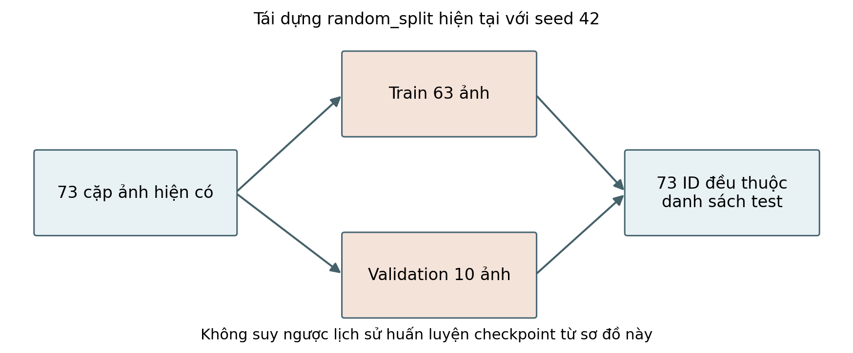
Hình 4.1 Quan hệ giữa dữ liệu hiện có, phép chia hiện tại và danh sách test nguồn
Kết quả đối chiếu split là một kiểm tra trạng thái hiện tại, không phải bằng chứng đầy đủ rằng checkpoint lịch sử chắc chắn đã được huấn luyện trên đúng 63 ảnh đó. Thiếu manifest lịch sử nên không thể kết luận quá mức theo cả hai chiều: không thể khẳng định độc lập, cũng không thể xác định chính xác lịch sử chỉ từ mã hiện tại. Cách diễn giải thận trọng là gọi 73 ảnh là tập kiểm chứng checkpoint.
Rò rỉ dữ liệu làm hiệu năng quan sát có thể lạc quan so với ảnh mới. Bootstrap hoặc kiểm định thống kê không sửa được vấn đề này vì chúng chỉ tái lấy mẫu từ tập đã có. Một khoảng tin cậy hẹp vẫn có thể bao quanh một ước lượng bị lệch. Do đó, kế hoạch cải tiến ưu tiên làm sạch giao thức đánh giá trước khi thử thêm kiến trúc phức tạp.

4.4 Quy trình kiểm chứng hai checkpoint
Quy trình kiểm chứng gồm nạp lớp mạng, đọc state_dict, chuyển eval, chuẩn bị ảnh theo đúng pipeline và suy luận không ghi gradient. Mask mới được tạo bằng argmax theo chiều lớp, rồi so với mask lưu. Mỗi ảnh có hai phép đối chiếu, tương ứng hai checkpoint. Chỉ số được tính trên cùng nhãn đã resize bằng nearest-neighbor.
Kết quả cho thấy 73/73 mask baseline và 73/73 mask improved trùng hoàn toàn ở mức pixel. Tổng cộng 146/146 phép đối chiếu không có pixel khác biệt. Điều này xác nhận rằng các mask đã lưu có thể được tái tạo từ checkpoint hiện có trong điều kiện kiểm chứng, không chỉ khớp một chỉ số tổng hợp.
Bảng 4.2 Kết quả tái lập suy luận
Hạng mục | Baseline | Improved
Số ảnh kiểm tra | 73 | 73
Mask trùng hoàn toàn | 73 | 73
Mask có pixel khác biệt | 0 | 0
Số tham số | 17.263.618 | 17.591.939
Phép tạo mask | Argmax hai lớp | Argmax hai lớp

Việc khớp mask không tự xác nhận rằng nhãn đúng hoàn toàn, rằng dữ liệu độc lập hoặc rằng mô hình phù hợp cho mọi ảnh khuôn mặt. Nó giải quyết một câu hỏi cụ thể về khả năng tái lập suy luận. Những câu hỏi còn lại được đánh giá bằng các kiểm tra riêng thay vì gộp vào một kết luận “hệ thống chính xác”.

4.5 Kết quả tổng hợp theo ảnh
Bảng 4.3 Kết quả trên 73 cặp ảnh hiện có
Chỉ số | Baseline | Improved | Chênh lệch
Dice macro | 0.6630 | 0.7339 | +0.0709
IoU macro | 0.5043 | 0.5925 | +0.0881
Precision macro | 0.6958 | 0.7470 | +0.0512
Recall macro | 0.6533 | 0.7308 | +0.0775
HD95 biên (pixel) | 5.5453 | 4.1185 | -1.4268
HD95 foreground (pixel) | 5.3757 | 3.9914 | -1.3843

Dice macro của baseline là 0,6630 và của improved là 0,7339, chênh lệch tuyệt đối 0,0709. Viết theo thang phần trăm, đây là tăng khoảng 7,09 điểm phần trăm, không phải 7,09% tương đối. IoU macro tăng từ 0,5043 lên 0,5925. Cả precision và recall macro cùng tăng, cho thấy cải thiện trung bình không chỉ đến từ việc dự đoán nhiều pixel hơn.
Độ lệch chuẩn Dice theo ảnh là 0,1087 đối với baseline và 0,1227 đối với improved. Trung vị tương ứng là 0,6884 và 0,7758. Việc improved có trung bình cao hơn nhưng độ phân tán cũng lớn hơn nhắc rằng không phải mọi ảnh đều nhận lợi ích tương tự. Cần xem phân bố và các mẫu suy giảm trước khi quyết định sử dụng một cấu hình cho ứng dụng.
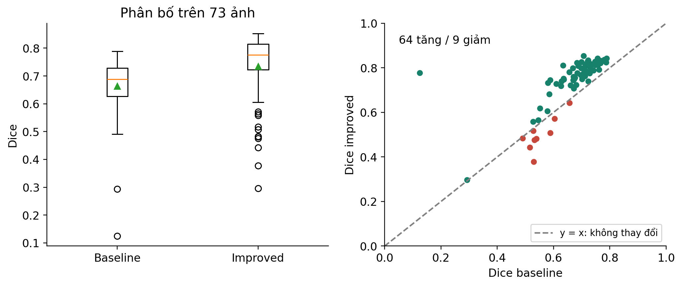
Hình 4.2 Phân bố Dice và so sánh ghép cặp của 73 ảnh
Biểu đồ ghép cặp đặt Dice baseline trên một trục và Dice improved trên trục còn lại. Điểm nằm phía trên đường bằng nhau biểu thị ảnh cải thiện; điểm phía dưới biểu thị suy giảm. Cách biểu diễn giữ thông tin theo ảnh tốt hơn hai cột trung bình độc lập. Nó cho thấy lợi ích tập trung ở phần lớn mẫu nhưng vẫn tồn tại một nhóm ngoại lệ đáng phân tích.

4.6 Kết quả gộp pixel và ý nghĩa của sai số
Tổng TP của baseline là 17.039, FP là 7.243 và FN là 8.719. Với improved, TP là 18.621, FP là 5.855 và FN là 7.137. Tổng số pixel nhãn dương của tập là 25.758 ở cả hai phép tính. Sự nhất quán của tổng TP cộng FN là một kiểm tra số học đơn giản nhưng hữu ích để phát hiện nhãn hoặc tập ID bị thay đổi giữa hai mô hình.
Bảng 4.4 Chỉ số micro từ tổng TP FP FN
Chỉ số | Baseline | Improved
TP | 17.039 | 18.621
FP | 7.243 | 5.855
FN | 8.719 | 7.137
Dice micro | 0,6810 | 0,7414
IoU micro | 0,5163 | 0,5890
Precision micro | 0,7017 | 0,7608
Recall micro | 0,6615 | 0,7229

Improved tăng 1.582 TP, giảm 1.388 FP và giảm 1.582 FN trên toàn tập. Điều này cho thấy sự thay đổi tổng thể thuận lợi theo cả bỏ sót và dự đoán thừa. Tuy nhiên, các tổng không cho biết lỗi nằm ở bao nhiêu ảnh hoặc có tập trung vào một nhóm cụ thể hay không. Phân tích macro và bảng từng ảnh bổ sung phần thông tin đó.
Dice micro cao hơn macro của baseline cho thấy ảnh có nhiều pixel dương có thể đóng góp chất lượng khác với ảnh ít pixel dương. Không nên chọn micro chỉ vì nó tạo con số cao hơn. Báo cáo dùng quy ước nhất quán, trình bày cả hai để người đọc hiểu ảnh hưởng của trọng số khi tổng hợp.

4.7 Phân tích chênh lệch ghép cặp
Chênh lệch ΔDice được tính bằng Dice improved trừ Dice baseline cho từng ID. Trong 73 ảnh, 64 ảnh có chênh lệch dương và 9 ảnh có chênh lệch âm; không có trường hợp bằng nhau. Tỷ lệ ảnh cải thiện là khoảng 87,67%. Trung vị chênh lệch là 0,0732, gần với chênh lệch trung bình 0,0709 nhưng không đồng nhất.
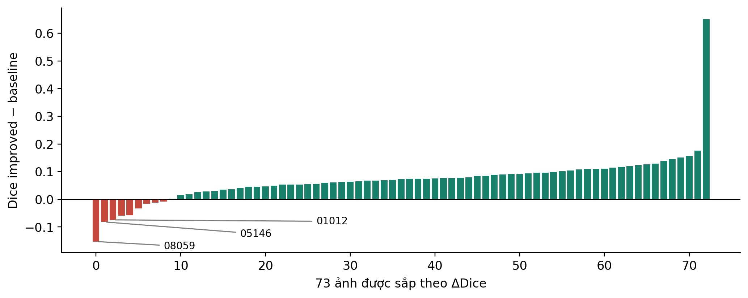
Hình 4.3 Chênh lệch Dice theo ảnh được sắp từ giảm nhiều nhất đến tăng nhiều nhất
Biểu đồ sắp thứ tự giúp nhìn thấy đuôi phân bố và những ảnh gây suy giảm lớn. Nó không bảo toàn thứ tự ID nên không được dùng để suy luận xu hướng theo thời gian hoặc theo một thuộc tính nhân khẩu học. Những thuộc tính như tuổi thật, tình trạng da hoặc ánh sáng chuẩn hóa không có nhãn xác nhận trong phép kiểm chứng này.

4.7.1 Khoảng tin cậy bootstrap
Bootstrap ghép cặp lấy mẫu có hoàn lại từ 73 chênh lệch, giữ hai kết quả của cùng ảnh đi cùng nhau. Mỗi lần lấy 73 giá trị rồi tính trung bình; quy trình lặp 20.000 lần với seed 20261015. Khoảng percentile 95% thu được từ phân vị 2,5% và 97,5% là [0,0522; 0,0934]. Đây là khoảng cho chênh lệch trung bình theo cơ chế lấy mẫu đã chọn.
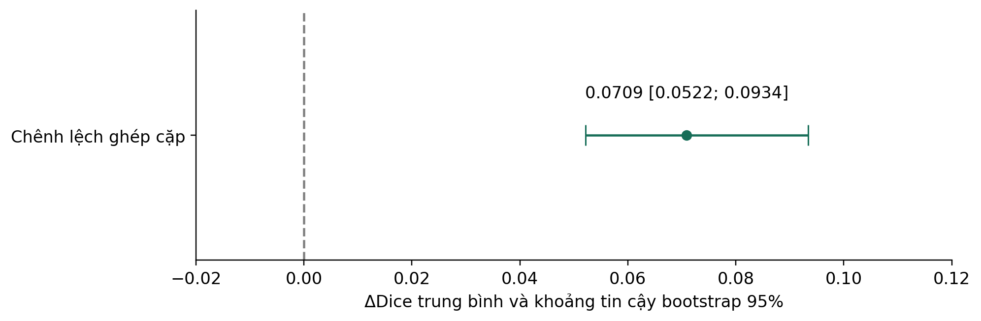
Hình 4.4 Chênh lệch Dice trung bình và khoảng bootstrap ghép cặp 95 phần trăm
Khoảng này không bao gồm 0 trong tập khảo sát, hỗ trợ nhận xét rằng mức cải thiện trung bình không chỉ do một vài ảnh thuận lợi duy nhất. Tuy nhiên, giả định các ảnh là những đơn vị lấy mẫu thích hợp vẫn cần xem xét. Nếu có nhiều ảnh cùng người hoặc phụ thuộc nguồn chụp, bootstrap theo ảnh có thể đánh giá thấp độ bất định. Thiếu metadata danh tính khiến báo cáo chưa kiểm tra được mức phụ thuộc này.

4.7.2 Kiểm định ghép cặp và cách đọc giá trị p
Kiểm định Wilcoxon signed-rank hai phía theo phép xấp xỉ cho thống kê 218 và p xấp xỉ 4,79 × 10⁻¹⁰. Kiểm định dấu nhị thức hai phía cho p xấp xỉ 2,38 × 10⁻¹¹. Hai phép kiểm định khai thác thông tin khác nhau: kiểm định dấu chỉ dùng hướng tăng hoặc giảm, còn signed-rank sử dụng thêm thứ hạng độ lớn của chênh lệch [11].
Giá trị p nhỏ không đo độ lớn hiệu quả và không chứng minh mô hình đúng trong mọi điều kiện. Nó cũng không cho biết xác suất giả thuyết không là đúng. Báo cáo ưu tiên chênh lệch thực tế, khoảng tin cậy và phân tích lỗi; p được đưa vào như thông tin bổ sung trong điều kiện tập ảnh khảo sát. Rủi ro rò rỉ dữ liệu vẫn còn nguyên bất kể p nhỏ đến mức nào.

4.8 Phân bố foreground và tác động của độ thưa nhãn
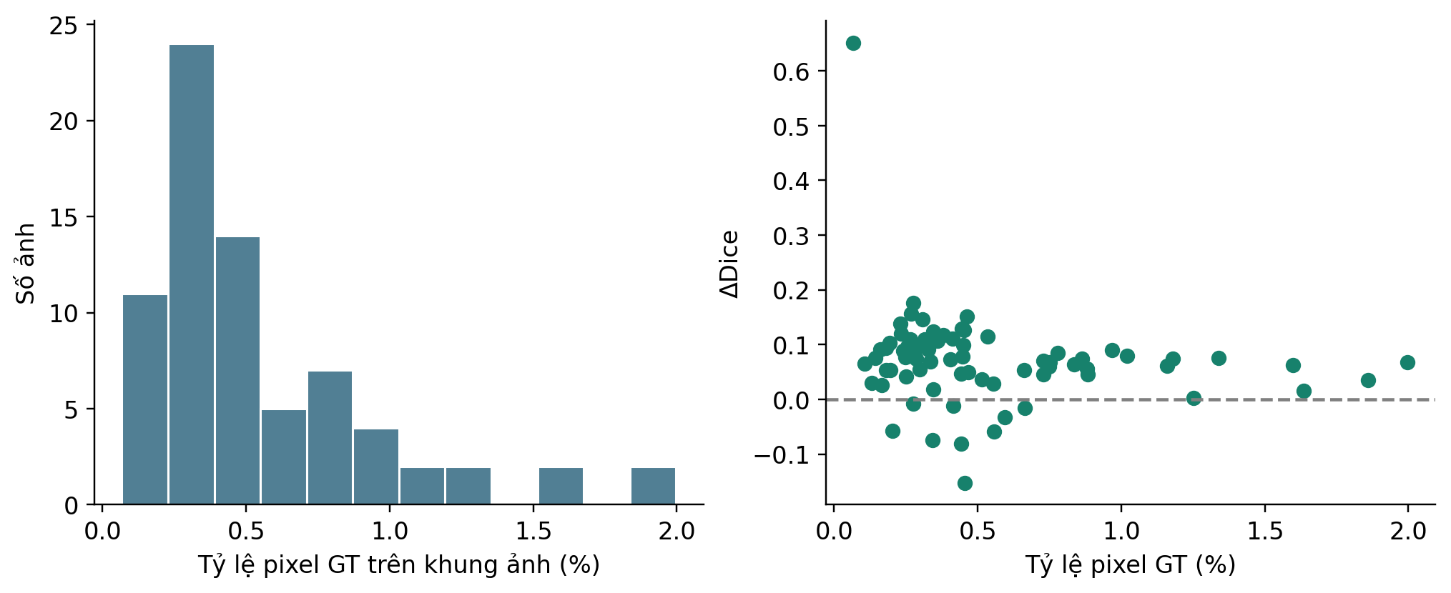
Hình 4.5 Phân bố tỷ lệ pixel nhãn và quan hệ với chênh lệch Dice
Khi số pixel nhãn dương nhỏ, một sai lệch vài chục pixel có thể làm Dice thay đổi mạnh. Đây là đặc điểm của bài toán cấu trúc mảnh, không nhất thiết là lỗi của công thức. Vì vậy, các bảng số liệu chi tiết trong báo cáo cung cấp đầy đủ số pixel nhãn để người đọc đặt chỉ số trong bối cảnh thực tế. Một ảnh có Dice thấp nhưng ít nhãn cần được xem trực quan trước khi suy luận nguyên nhân.
Biểu đồ phân tán giữa tỷ lệ foreground và ΔDice được dùng để khảo sát, không khẳng định quan hệ nhân quả. Chưa có một mô hình thống kê kiểm soát các yếu tố như tư thế, tương phản hoặc mức độ che vùng. Những yếu tố này có thể cùng thay đổi với mật độ nhãn. Báo cáo tránh kết luận rằng mô hình chắc chắn tốt hơn ở nhóm nếp nhăn dày chỉ từ một đồ thị nhỏ.
Nếu mở rộng nghiên cứu, có thể chia trước các nhóm theo lượng foreground và báo cáo trung bình kèm khoảng tin cậy trong từng nhóm. Ngưỡng nhóm phải được xác định trước hoặc ghi rõ là phân tích khám phá. Không chọn ngưỡng sau khi nhìn kết quả để làm nổi bật một nhóm thuận lợi rồi trình bày như giả thuyết đã đặt từ đầu.

4.9 Phân tích các trường hợp cải thiện
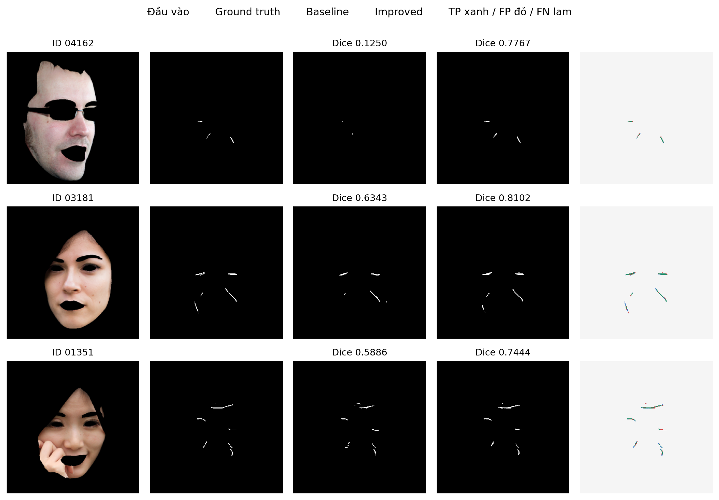
Hình 4.6 Ba ảnh có mức tăng Dice lớn trong tập khảo sát
Các ví dụ cải thiện được chọn theo chênh lệch Dice, không theo mức hấp dẫn của hình ảnh. Trong từng hàng, ảnh đầu vào, nhãn, baseline, improved và bản đồ sai số dùng cùng hệ tọa độ. TP được tô xanh, FP đỏ và FN lam. Cách trình bày cho phép nhận biết mô hình tăng Dice bằng cách thu hồi đoạn bị thiếu, giảm điểm giả hoặc thay đổi độ rộng nét.
Một trường hợp improved nối được nhiều đoạn đúng có thể làm giảm FN và tăng TP. Nhưng không nên diễn giải sự liền mạch nhìn thấy là bằng chứng attention đã học quan hệ giải phẫu. Hai checkpoint khác nhau cả kiến trúc bổ sung lẫn hàm mất mát trong mã; lịch sử tối ưu chưa được kiểm soát. Nhận xét phù hợp là đầu ra improved trùng nhãn tốt hơn ở những vùng được quan sát.
Ảnh 03140 là ví dụ dùng xuyên suốt khi đối chiếu kết quả. Baseline có TP 179, FP 65, FN 112; improved có TP 235, FP 63, FN 56. Dice tăng từ 0,6692 lên 0,7980. Phần cải thiện chủ yếu thể hiện bằng giảm số pixel nhãn bị bỏ sót trong khi FP gần như không tăng, phù hợp với hình mặt nạ được hiển thị trong chương phân tích mô hình.
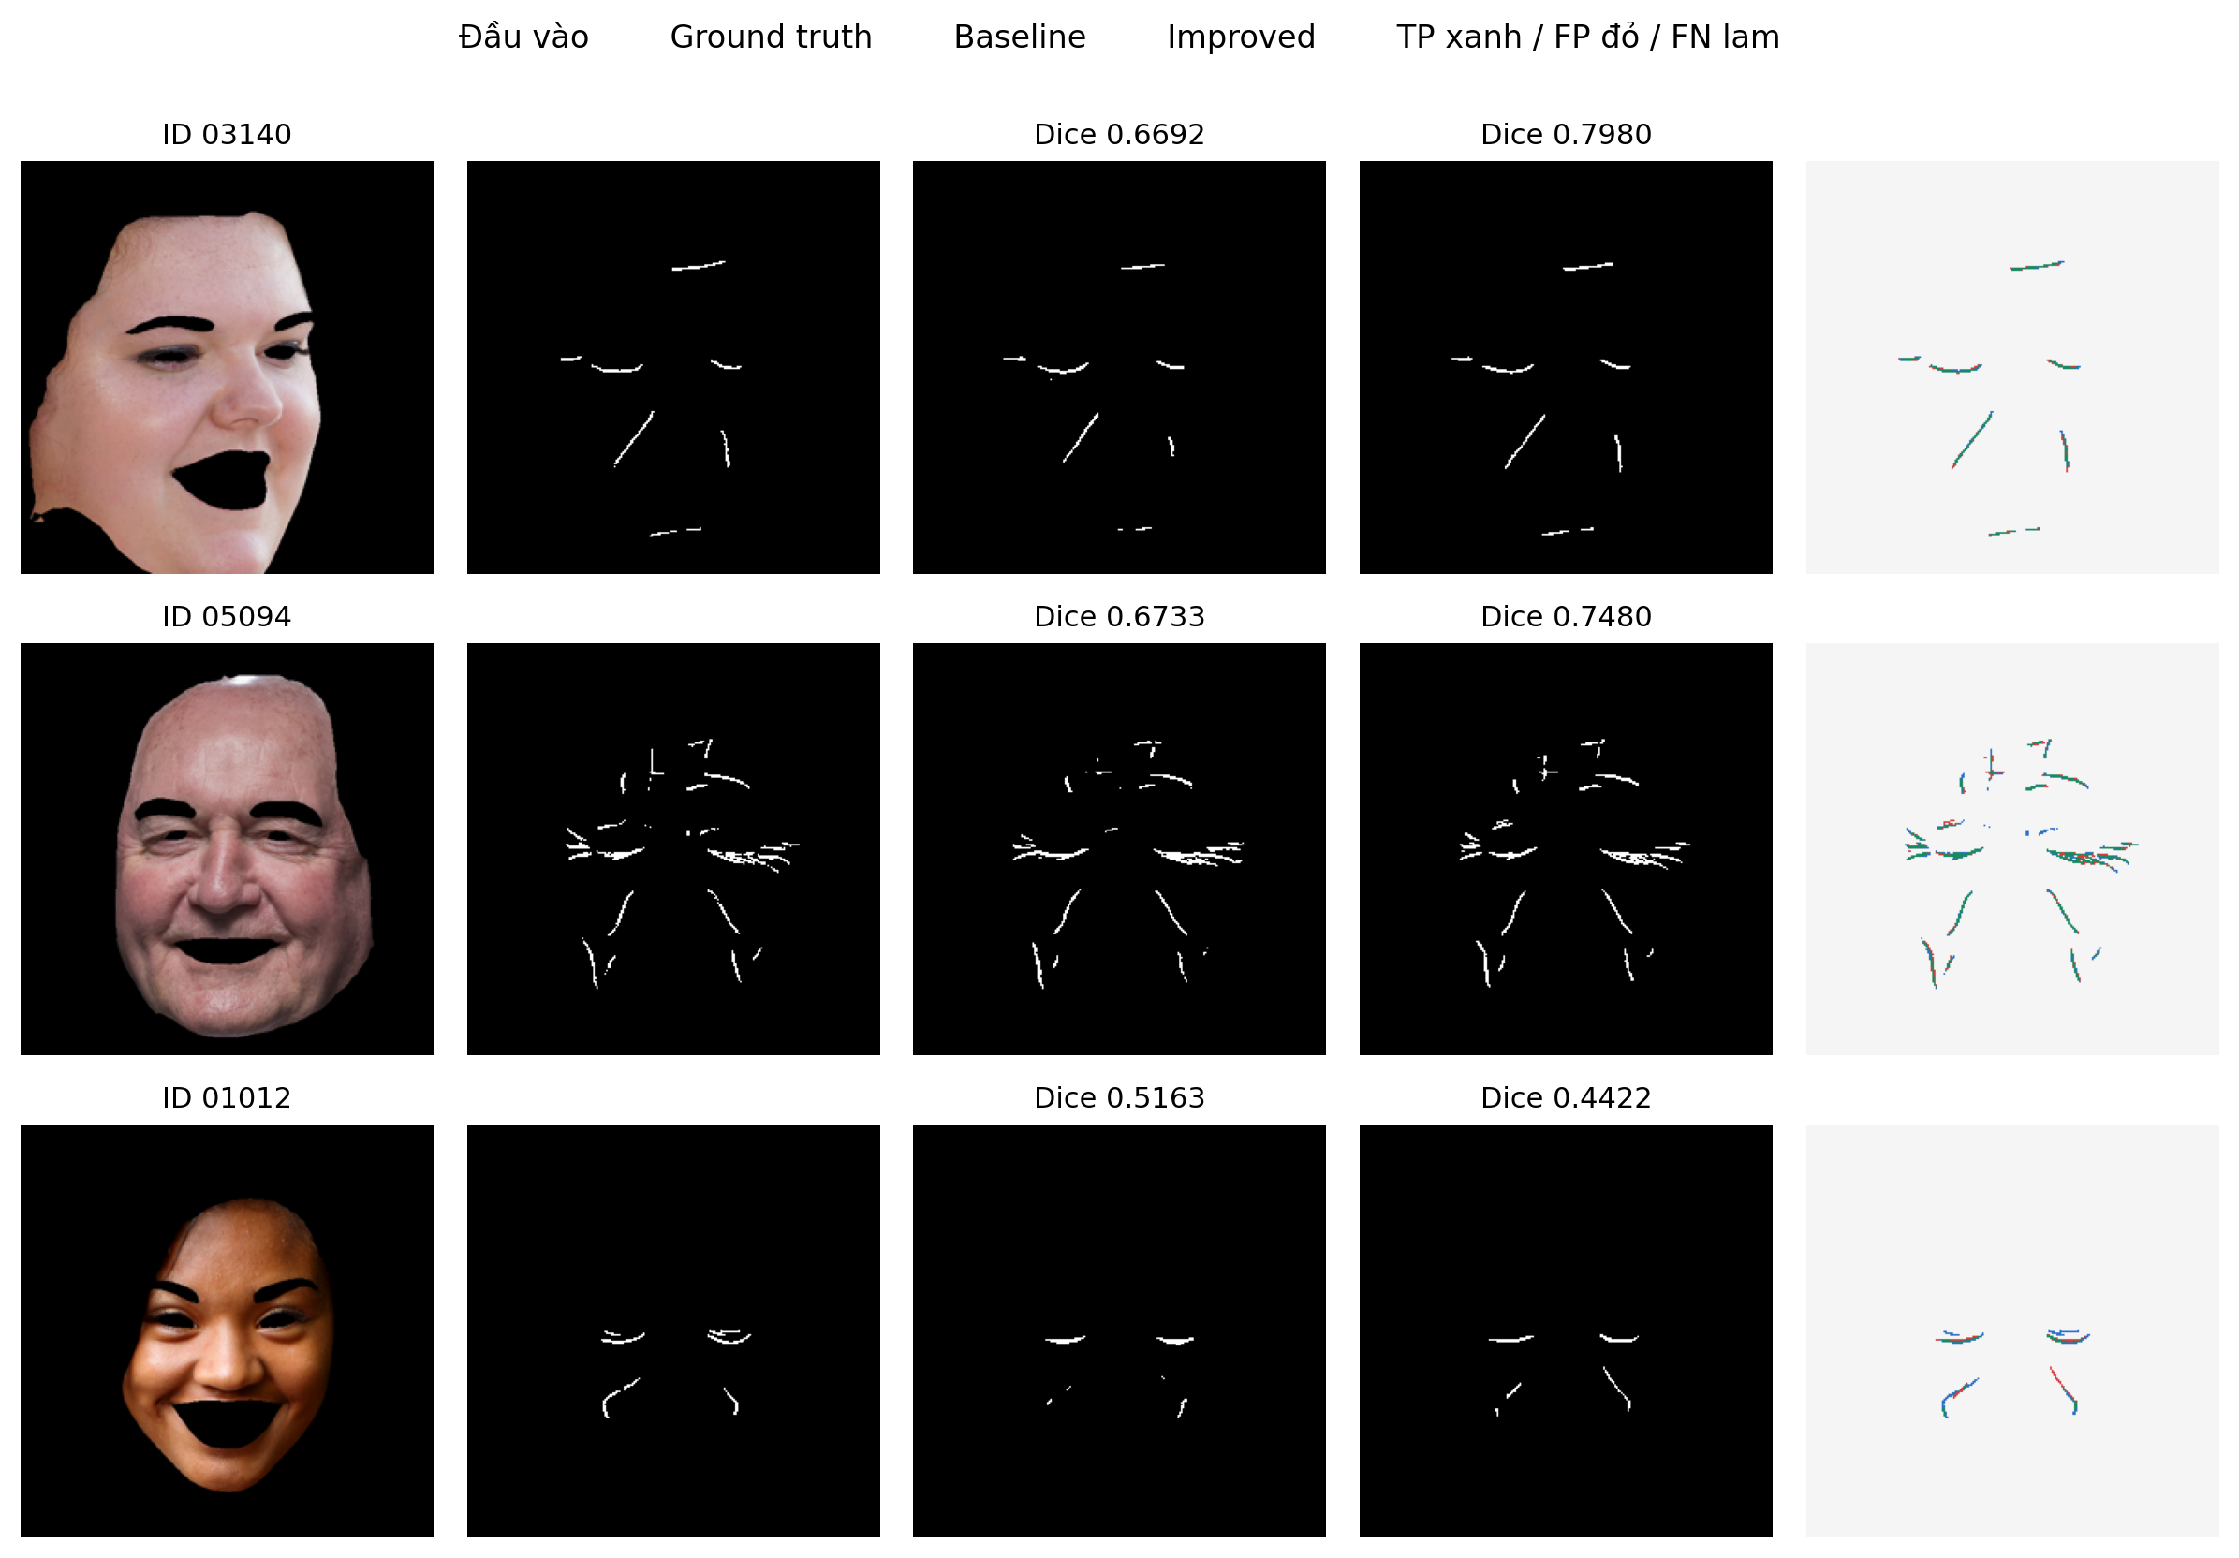
Hình 4.7 Các trường hợp đại diện gồm ảnh cải thiện và ảnh suy giảm

4.9.1 Kiểm tra ảnh 04162 có mức cải thiện lớn nhất
ID 04162 có 44 pixel nhãn dương trên lưới 256 × 256, tương ứng khoảng 0,067% diện tích ảnh. Baseline dự đoán 4 pixel dương, trong đó TP bằng 3, FP bằng 1 và FN bằng 41; Dice đạt 0,1250. Improved dự đoán 59 pixel dương, trong đó TP bằng 40, FP bằng 19 và FN bằng 4; Dice đạt 0,7767. Chênh lệch 0,6517 là lớn nhất trong 73 cặp ảnh. Mặt nạ tái suy luận từ hai checkpoint khớp đúng các mặt nạ lưu, nên đây không phải sai số do chép bảng hoặc chọn nhầm tệp mask trong lần kiểm chứng hiện tại.
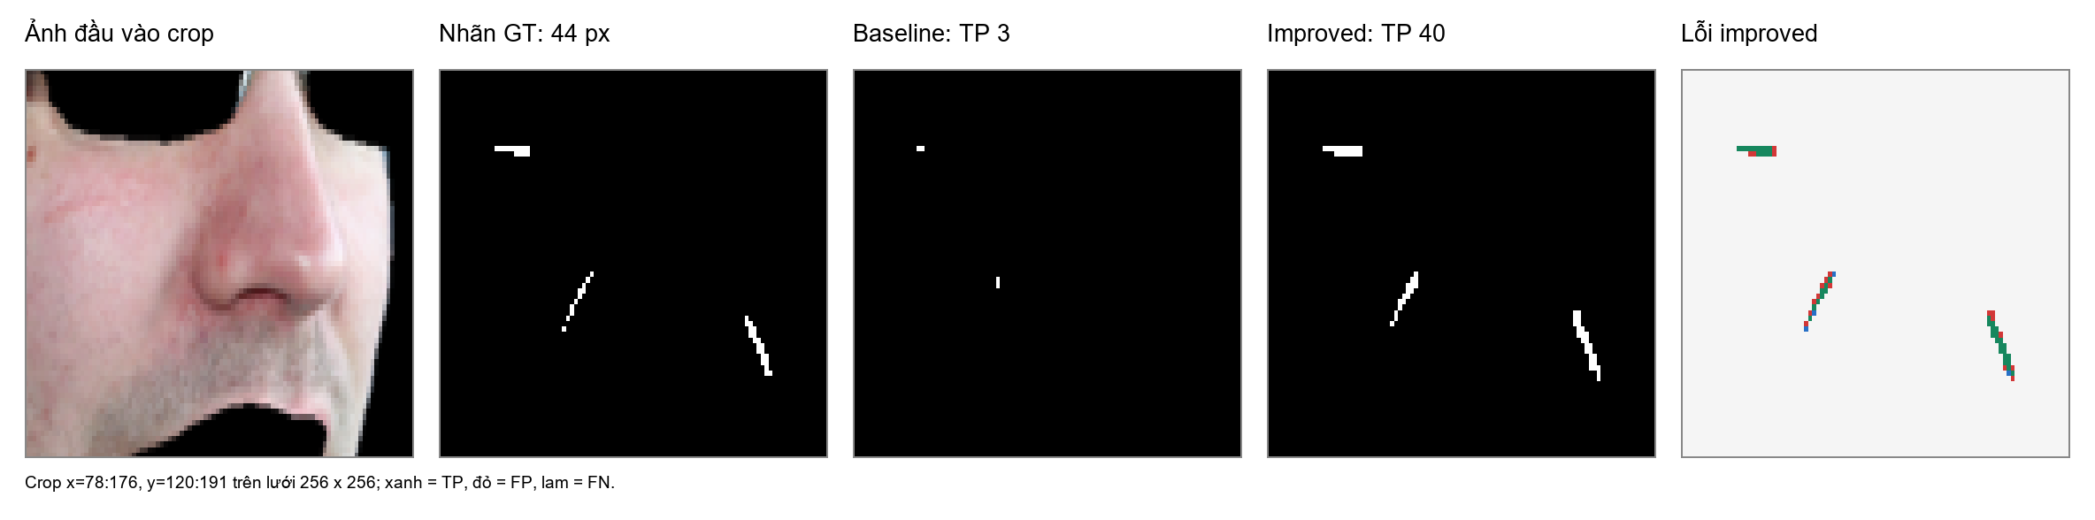
Hình 4.8 Ảnh 04162 và các mặt nạ được phóng to trên cùng tọa độ crop
Vùng crop được xác định bằng hộp bao của hợp ba mask GT, baseline và improved, có thêm lề 14 pixel; chỉ dùng để quan sát. Trên vùng này, baseline gần như bỏ sót ba đoạn nếp nhăn mảnh, còn improved thu hồi phần lớn pixel nhãn nhưng vẫn tạo 19 FP. Không suy luận nguyên nhân từ một ảnh riêng lẻ: chưa có bản đồ xác suất hoặc thí nghiệm ablation để xác định đóng góp của attention, loss biên hay quá trình tối ưu.
Để xem ảnh này ảnh hưởng thế nào đến số trung bình, tính lại chênh lệch Dice sau khi tạm bỏ ID 04162. Trung bình của 72 ảnh còn lại là 0,0628, so với 0,0709 trên đủ 73 ảnh; mức thay đổi là 0,0081. Đây là phân tích độ nhạy thăm dò, không phải lý do loại ảnh khỏi kết quả chính. Việc 44 pixel nhãn làm Dice nhạy với vài pixel dự đoán càng đòi hỏi xem đồng thời TP, FP, FN và hình mask, thay vì xem chênh lệch Dice riêng lẻ.

4.10 Phân tích các trường hợp suy giảm
Bảng 4.5 Năm trường hợp suy giảm cần phân tích
ID | Dice B | Dice I | ΔDice | FP I | FN I
01012 | 0.5163 | 0.4422 | -0.0741 | 79 | 138
05146 | 0.5888 | 0.5072 | -0.0816 | 125 | 149
08059 | 0.5301 | 0.3777 | -0.1523 | 110 | 203
06096 | 0.5326 | 0.4754 | -0.0572 | 130 | 51
08219 | 0.5395 | 0.4811 | -0.0584 | 118 | 212

Các ảnh suy giảm không bị loại khỏi số liệu. Năm ID trong bảng được phân tích vì chúng cho thấy những dạng bất đồng khác nhau giữa mask và nhãn. Nhận xét trực quan chỉ mô tả vị trí, độ dày hoặc phần đoạn bị thiếu; không suy luận tuổi, đặc điểm sức khỏe hoặc nguyên nhân sinh học từ ảnh.
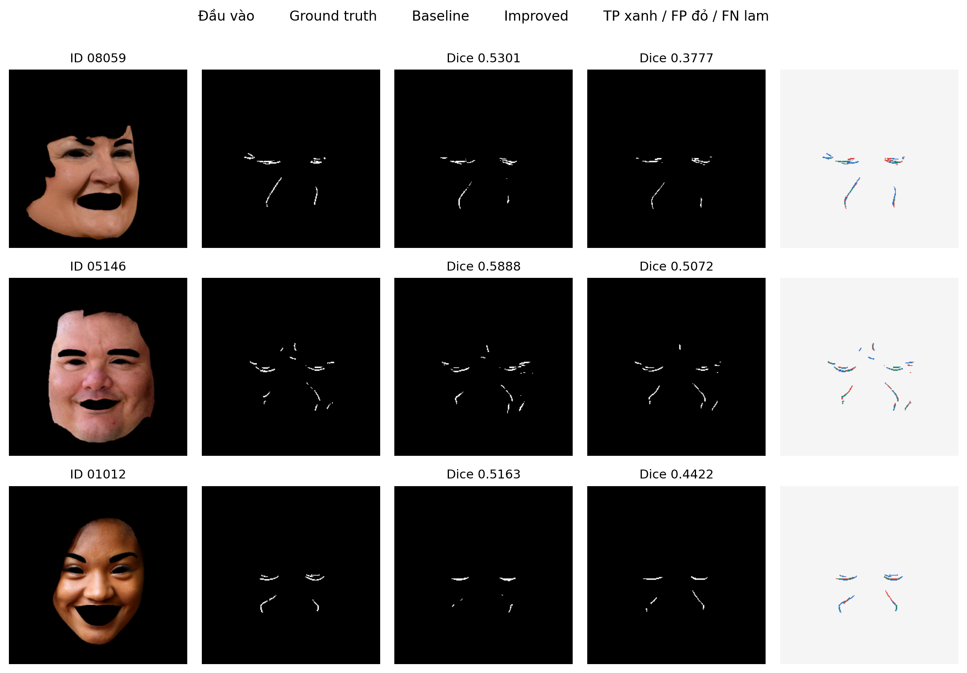
Hình 4.9 Ba trường hợp có ΔDice âm lớn nhất và bản đồ TP FP FN

4.10.1 Trường hợp 08059
Ảnh 08059 có Dice giảm từ khoảng 0,5301 xuống 0,3777. Ở vùng phóng to, các nét dự đoán dưới mắt và gần rãnh mũi má không khớp đầy đủ vị trí hoặc độ rộng với nhãn. Một đường trông hợp lý ở kích thước toàn ảnh vẫn có thể tạo nhiều pixel không giao khi quan sát trên lưới 256 × 256. Đây là ví dụ rõ về tính nhạy của phép đo vùng đối với đường mảnh.
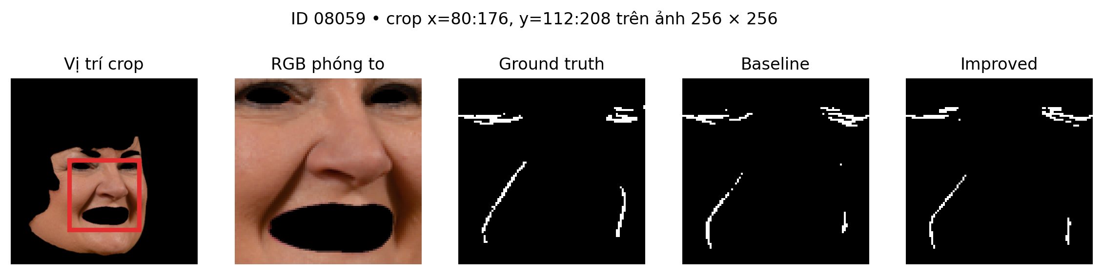
Hình 4.10 Phóng to vùng sai số của ảnh 08059 với tọa độ crop được ghi trên hình
Crop là một lát cắt hình chữ nhật được chọn theo vùng có nhiều bất đồng, không phải một ROI giải phẫu được gán nhãn độc lập. Không dùng chỉ số tính trên toàn ảnh để tuyên bố riêng crop có cùng Dice. Hình phóng to phục vụ giải thích dạng sai số, còn chỉ số trong bảng vẫn được tính trên toàn mặt nạ.

4.10.2 Trường hợp 05146
Ảnh 05146 giảm Dice từ khoảng 0,5888 xuống 0,5072. Hình cho thấy improved không giữ đầy đủ một số đoạn ngắn so với nhãn, đồng thời còn các điểm hoặc đoạn lệch ở vùng dưới mắt và rãnh bên miệng. Không có một thay đổi đồng nhất trên mọi vùng: một phần có thể gọn hơn trong khi phần khác mất tín hiệu đúng. Điều này giải thích vì sao đánh giá bằng cảm giác mask ít nhiễu hơn có thể không trùng với Dice.
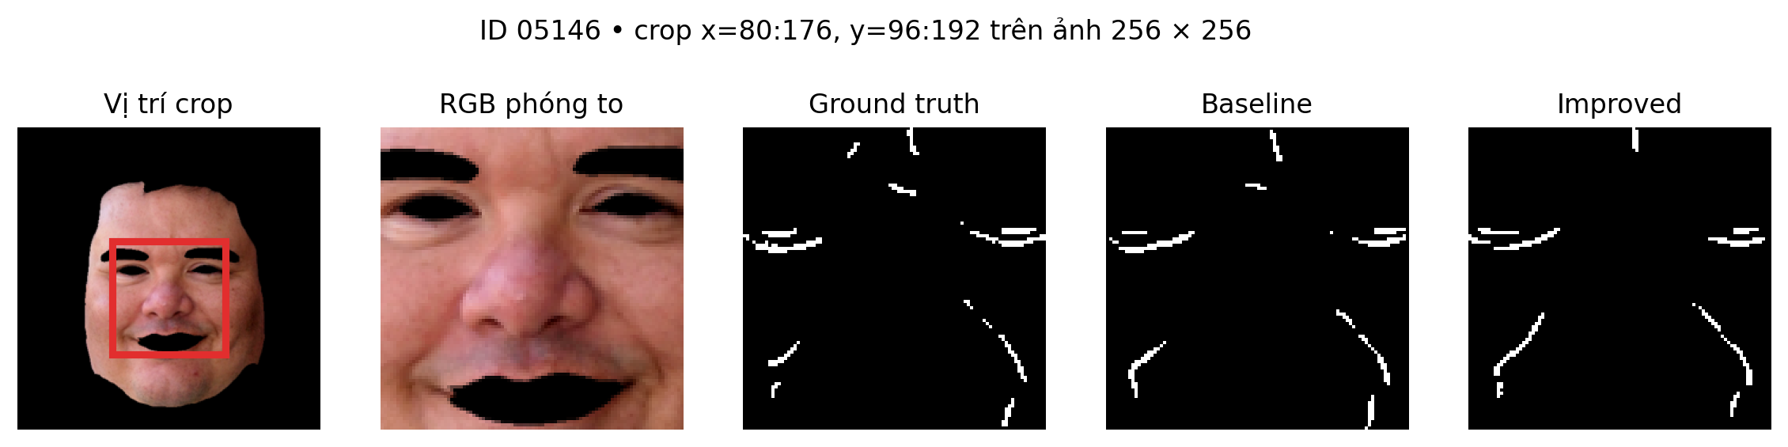
Hình 4.11 Phóng to vùng bất đồng của ảnh 05146
Một hướng kiểm tra tiếp là đối chiếu xác suất lớp nếp nhăn trước argmax. Nếu các đoạn bị mất có xác suất gần ngưỡng, kết quả có thể nhạy với hiệu chuẩn hoặc hàm mục tiêu. Nếu xác suất rất thấp, cần xem đặc trưng và dữ liệu huấn luyện. Báo cáo chưa thực hiện phân tích xác suất này nên không kết luận nguyên nhân là ngưỡng quyết định.

4.10.3 Trường hợp 01012
Ở ảnh 01012, baseline có TP 95, FP 49, FN 129; improved có TP 86, FP 79, FN 138. Như vậy, improved vừa giảm pixel đúng vừa tăng pixel thừa. Dice giảm từ 0,5163 xuống 0,4422. Đây không chỉ là đánh đổi recall lấy precision hoặc ngược lại; cả precision và recall đều giảm so với baseline ở ảnh này.
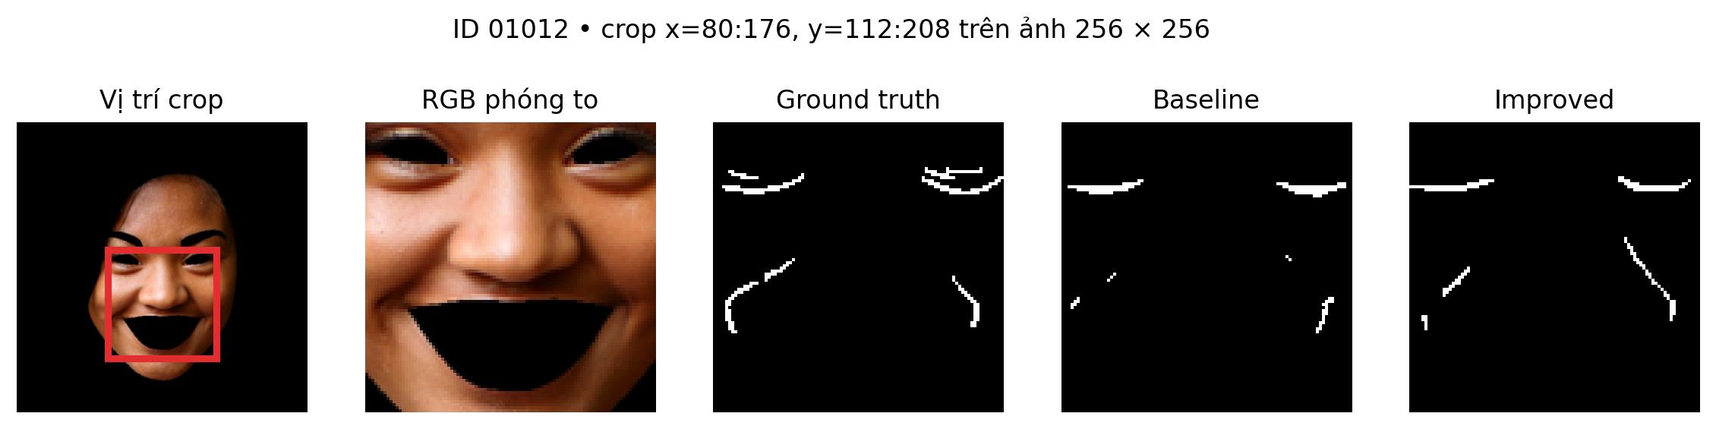
Hình 4.12 Phóng to vùng sai số của ảnh 01012
HD95 biên của ảnh 01012 lại giảm từ khoảng 6,39 xuống 5,10 pixel. Sự khác hướng giữa Dice và HD95 không mâu thuẫn: khoảng cách biên có thể tốt hơn trong khi độ chồng lấp giảm. Một chỉ số đơn lẻ vì thế không đủ để xếp hạng mọi khía cạnh của dự đoán. Báo cáo giữ cả hai và giải thích đại lượng mà chúng đo.

4.10.4 Trường hợp 06096 và 08219
Hai ảnh 06096 và 08219 được giữ trong bảng suy giảm để tránh chỉ phân tích ba trường hợp minh họa. Đối với 08219, TP giảm từ 181 xuống 153, FN tăng từ 184 lên 212 và FP chỉ giảm từ 125 xuống 118. Mức giảm FP không bù được lượng nhãn bị bỏ sót, nên Dice giảm từ 0,5395 xuống 0,4811. HD95 biên cũng tăng từ khoảng 6,40 lên 11,11 pixel.
Với 06096, TP giảm từ 98 xuống 82, FP giảm nhẹ từ 137 xuống 130 nhưng FN tăng từ 35 lên 51. Recall giảm từ 0,7368 xuống 0,6165 và precision giảm từ 0,4170 xuống 0,3868. Hai cấu hình đều còn nhiều FP so với 133 pixel nhãn của ảnh. Số liệu xác nhận dạng sai số, nhưng chưa đủ để quy nguyên nhân cho attention; phân tích tiếp cần bản đồ xác suất và thí nghiệm kiểm soát.

4.11 Đánh giá khoảng cách biên
HD95 biên trung bình giảm từ 5,5453 xuống 4,1185 pixel. HD95 foreground theo phép tính cũ giảm từ 5,3757 xuống 3,9914 pixel. Hai cặp số có cùng xu hướng trên tập này nhưng không bằng nhau. Việc tách chúng thành hai hàng giúp người đọc nhận biết sự khác biệt định nghĩa và tránh dùng số foreground để so sánh với một công bố dùng surface distance.
Các giá trị trung bình có thể bị ảnh hưởng bởi một số ảnh lỗi xa. Bởi vậy, bảng từng ảnh cung cấp HD95 biên của improved để truy tìm ngoại lệ. Trong nghiên cứu tiếp, nên báo thêm trung vị, phân vị và số trường hợp mask rỗng theo quy ước định trước. Một biểu đồ phân bố sẽ giúp đánh giá tính ổn định tốt hơn một con số duy nhất.

4.12 Giới hạn thực nghiệm và mức độ kết luận
Giới hạn thứ nhất là dữ liệu ít và chưa xác minh độc lập với lịch sử huấn luyện. Giới hạn thứ hai là thiếu log huấn luyện và nhiều seed. Giới hạn thứ ba là chưa có ablation tách attention khỏi loss biên. Giới hạn thứ tư là ảnh đã che vùng không đại diện đầy đủ cho ảnh chân dung tải lên từ người dùng. Mỗi giới hạn ảnh hưởng một loại kết luận khác nhau và cần biện pháp xử lý riêng.
Chưa có căn cứ để báo cáo độ chính xác theo nhóm tuổi, giới tính hoặc tông da vì không có nhãn thuộc tính được xác nhận cho mục đích này. Không nên tự suy ra các nhóm từ ảnh rồi tính bảng fairness. Đánh giá công bằng cần một thiết kế dữ liệu và quy trình gán nhãn phù hợp, đồng thời cân nhắc quyền riêng tư của người trong ảnh.
Kết luận được hỗ trợ là improved có chồng lấp trung bình tốt hơn và khoảng cách biên trung bình thấp hơn trên 73 cặp ảnh hiện có, với đa số ảnh cải thiện. Kết luận chưa được hỗ trợ là improved tổng quát hóa tốt hơn trên mọi nguồn ảnh, attention là nguyên nhân duy nhất của cải thiện, hoặc chỉ số hình thái có thể thay thế đánh giá chuyên môn. Những phát biểu sau không xuất hiện như kết quả đạt được của đề tài.

CHƯƠNG 5 THỰC NGHIỆM VÀ ĐÁNH GIÁ MÔ HÌNH PHÂN TÍCH

5.1 Mục đích và phạm vi của mô hình phân tích
Hệ thống phân tích là công cụ đánh giá kết quả nghiên cứu, tập trung hoàn toàn vào việc phân tích và đánh giá mô hình AI. Một yêu cầu phân tích hợp lệ cần đi qua quy trình tiền xử lý định vị khuôn mặt và checkpoint mô hình đã được kiểm chứng. Kết quả đánh giá ghi rõ đang xét trên một ảnh khuôn mặt cụ thể hay toàn bộ tập dữ liệu. Khi ảnh mới không có nhãn tham chiếu, hệ thống trình bày dự đoán và các phép đo hình thái từ dự đoán, không tự xác nhận Dice.
Trong quá trình hoàn thiện, hệ thống đã chuẩn hóa toàn bộ các nhánh mô hình thành các module độc lập và nạp trực tiếp các checkpoint thực tế. Cụ thể, hai mô hình nòng cốt gồm Baseline U-Net và Attention U-Net (đã được kiểm chứng số học nghiêm ngặt cấp pixel trên 73 ảnh Ground Truth ở Chương 4) đóng vai trò chuẩn đo lường định lượng; song song đó, mô hình DSnake (tích hợp Dynamic Snake Convolution) được nạp vào pipeline như một cấu hình mở rộng nhằm đánh giá định tính khả năng bảo toàn cấu trúc rãnh nhăn uốn lượn liên tục và đo lường hiệu năng thực thi. Toàn bộ kết quả phân đoạn, chỉ số đánh giá và bản đồ nhiệt giải thích đều được suy luận trực tiếp từ trọng số thực của các mô hình, loại bỏ hoàn toàn các số liệu gán cứng.
Để thực hiện đánh giá trực quan và đối chiếu các checkpoint, một pipeline phân tích kiểm chứng được thiết lập với bộ tiền xử lý tự động định vị và cắt vùng mặt (Face ROI Auto-Cropping). Pipeline này loại bỏ hoàn toàn các yếu tố ngoại cảnh như cơ thể, trang phục, hậu cảnh, đảm bảo mô hình tập trung 100% độ phân giải vào các vùng nếp nhăn trán và quanh mắt. Mọi hình ảnh và số liệu trong chương đều được xuất trực tiếp từ pipeline mô hình đang suy luận thật.

5.2 Yêu cầu chức năng
Người nghiên cứu có thể chọn một trong 73 ID có nhãn chuẩn hoặc nạp ảnh khuôn mặt mới. Với ảnh mẫu, hệ thống nạp ảnh và nhãn Ground Truth (GT) từ tập benchmark. Với ảnh khuôn mặt mới, hệ thống kích hoạt module nhận diện khuôn mặt (Face Mesh / Landmark) để tự động căn chỉnh và cắt cúp Face ROI trước khi đưa về kích thước 256 × 256. Các mô hình cùng nhận một tensor đầu vào đã chuẩn hóa để phép đối chiếu không bị ảnh hưởng bởi sự sai lệch tiền xử lý.
Bảng 5.1 Yêu cầu chức năng của quy trình mô hình phân tích
Mã | Chức năng | Điều kiện đạt
F01 | Chọn ảnh theo ID | ID thuộc danh sách 73 ảnh
F02 | Tải ảnh mới & Cắt Face ROI | Tự động phát hiện khuôn mặt và cắt cúp loại bỏ nền, cơ thể
F03 | Suy luận các mô hình phân tích | Suy luận checkpoint thật (Baseline, Attention U-Net, DSnake)
F04 | Hiển thị mask và overlay | Cùng ảnh và cùng hệ tọa độ
F05 | Tính WAF và skeleton | Ghi đơn vị và mẫu số
F06 | So sánh với GT | Chỉ xuất Dice, IoU khi có nhãn
F07 | Báo lỗi đầu vào | Phân biệt thiếu ảnh, ID sai, tệp lỗi, quá lớn

Một yêu cầu quan trọng của pipeline là tính minh bạch và khả năng truy vết đối chiếu. Mỗi mẫu thử nghiệm được ghi nhận ID, tên kiến trúc mô hình (Baseline, Attention U-Net, DSnake), và các thành phần ma trận nhầm lẫn (TP, FP, FN). Nhờ đó, người đánh giá có thể tự kiểm chứng lại các chỉ số Dice và IoU. Báo cáo phân tích không đưa ra các con số tổng hợp tùy tiện mà luôn xuất kèm các thành phần định lượng chi tiết.

5.3 Yêu cầu phi chức năng và tính toán mô hình
Mô hình phân tích vận hành trong môi trường nghiên cứu thực nghiệm. Mục tiêu là xác thực tính chính xác của các thuật toán phân đoạn nếp nhăn và đánh giá độ sâu nếp nhăn theo thang điểm Lemperle, không nhằm mục đích thương mại hóa dịch vụ đại trà. Quá trình tính toán kiểm chứng được đo đạc chi tiết về thời gian suy luận (latency) và tài nguyên bộ nhớ cho từng kiến trúc.
Ảnh đầu vào được kiểm tra tính hợp lệ về định dạng và kích thước trước khi đưa qua module phát hiện khuôn mặt và chuẩn hóa về kích thước mạng (256 × 256). Kỹ thuật cắt cúp khuôn mặt tự động (Face ROI cropping) giúp giữ trọn vẹn mật độ điểm ảnh của vùng nếp nhăn trán và mắt, tránh tình trạng co nhỏ khuôn mặt khi ảnh gốc chứa nhiều chi tiết cơ thể hoặc hậu cảnh.
Dữ liệu ảnh thử nghiệm được xử lý trực tiếp trong bộ nhớ tạm thời của tiến trình phân tích, đảm bảo tính bảo mật và tính toàn vẹn dữ liệu y tế/thực nghiệm. Quy trình không lưu trữ trái phép hình ảnh khuôn mặt của đối tượng thử nghiệm, tuân thủ đúng nguyên tắc nghiên cứu thị giác máy tính và bảo vệ thông tin sinh trắc học.

5.4 Kiến trúc luồng phân tích mô hình
Quy trình phân tích tiếp nhận ảnh đầu vào, đưa qua bộ tiền xử lý định vị khuôn mặt để trích xuất vùng mặt tối ưu (Face ROI), sau đó sinh tensor 4 kênh (RGB kết hợp Horizontal Gradient Magnitude). Tensor này được nạp vào các checkpoint mô hình: hai mô hình định lượng nòng cốt (Baseline U-Net, Attention U-Net) và mô hình nghiên cứu mở rộng DSnake. Kết quả đầu ra gồm mặt nạ phân đoạn nhị phân, các thông số hình thái nếp nhăn và phân loại mức độ lão hóa.
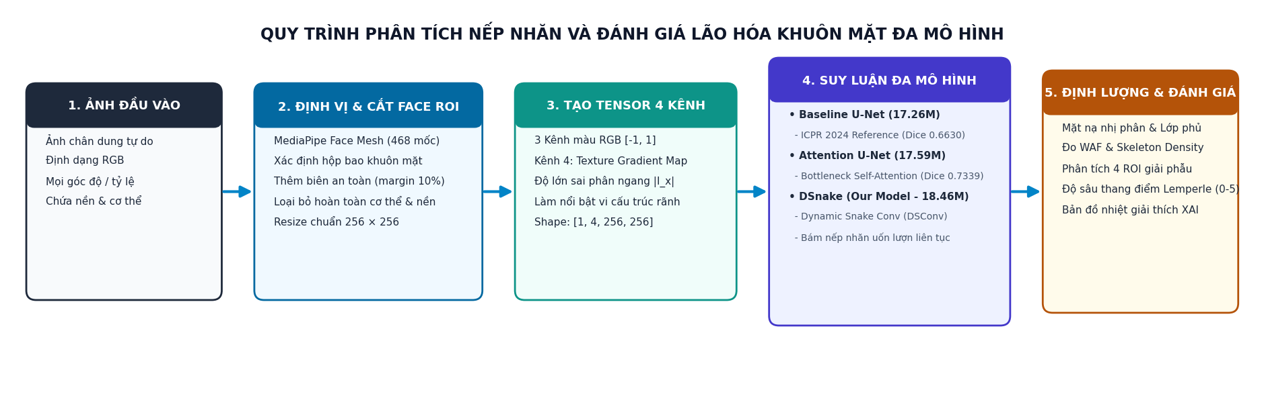
Hình 5.1 Sơ đồ luồng phân tích khuôn mặt và suy luận đa mô hình
Việc nạp trước trọng số của các mô hình vào bộ nhớ giúp tối ưu hóa thời gian thực nghiệm khi thử nghiệm hệ thống. Trong đó, hai checkpoint Baseline U-Net và Attention U-Net thực hiện suy luận đối chiếu trực tiếp với nhãn chuẩn Ground Truth (N=73), đồng thời mô hình mở rộng DSnake được đo đạc song song về thời gian đáp ứng (latency) và mức tiêu thụ tài nguyên tính toán để so sánh hiệu năng kiến trúc tích chập uốn lượn.
Việc module hóa quy trình phân tích thành các tầng độc lập (tiền xử lý khuôn mặt, suy luận nếp nhăn, đo đạc hình thái học và trực quan hóa bản đồ nhiệt XAI) giúp việc kiểm thử tự động đạt độ chính xác cao. Báo cáo sử dụng cả kết quả benchmark đo lường định lượng và hình ảnh trực quan hóa để xác thực toàn diện hiệu năng của các mô hình.

5.5 Cấu trúc module xử lý và dữ liệu đầu ra
Module phân tích tiếp nhận ảnh thông qua định danh mẫu thử (sample_id trong tập 73 ảnh benchmark) hoặc tệp ảnh khuôn mặt bất kỳ. Đối với sample_id, pipeline tự động liên kết với nhãn chuẩn GT tương ứng; đối với ảnh mới, trường GT được đặt là null và hệ thống tự động kích hoạt bộ cắt Face ROI để trích xuất nếp nhăn chính xác mà không bị phân tán bởi bối cảnh ngoài mặt.
Bảng 5.2 Các trường thông số chính trong cấu trúc kết quả phân tích
Trường | Ý nghĩa | Điều kiện
id | ID mẫu hoặc nhãn ảnh tải lên | Luôn có
input | Ảnh RGB đã đưa về 256 × 256 | Luôn có khi thành công
gt | Mặt nạ nhãn | Chỉ có cho ảnh mẫu
models.baseline | Kết quả U-Net baseline | Suy luận checkpoint thật
models.baseline / improved / dsnake | Kết quả phân đoạn từ các mô hình | Suy luận từ checkpoint riêng
mask và overlay | Mặt nạ và lớp phủ | Theo từng mô hình
waf và skeleton | Phép đo hình thái | Đơn vị pixel và phần trăm
tp fp fn dice iou | Thống kê so với nhãn | Không có cho ảnh mới
rois | Tọa độ và phép đo bốn vùng | Vùng chữ nhật cố định

Các thông số trên từng ảnh độc lập được phân định rõ ràng với các chỉ số trung bình của toàn bộ tập dữ liệu. Với các ảnh có nếp nhăn mờ hoặc cấu trúc biểu cảm phức tạp, chỉ số Dice cục bộ có thể thấp hơn trung bình tập benchmark. Pipeline tính toán trực tiếp số liệu từ mặt nạ phân đoạn vừa suy luận và nhãn GT thực tế của ảnh đang xét, phản ánh khách quan năng lực phân tách nếp nhăn của từng mô hình.

5.5.1 Xử lý ngoại lệ và trường hợp biên
Quy trình kiểm soát chặt chẽ các trường hợp biên: tệp ảnh hỏng hoặc không chứa khuôn mặt người sẽ được bộ phát hiện Face ROI cảnh báo sớm và chuyển hướng sang chế độ xử lý dự phòng (fallback). Định dạng đầu vào không hợp lệ được ngăn chặn trước khi nạp vào tensor mạng, bảo vệ quá trình suy luận mô hình không bị ngắt quãng đột ngột.
Các thông báo lỗi được đóng gói dạng chuẩn hóa, ghi nhận rõ ràng nguyên nhân (như không tìm thấy khuôn mặt, định dạng ảnh không tương thích) mà không làm rò rỉ mã nguồn bên dưới. Điều này giúp quy trình thử nghiệm vận hành ổn định và dễ dàng cô lập lỗi trong quá trình nghiên cứu.

5.6 Giai đoạn 1: Phân tích ảnh và phân đoạn nếp nhăn (Image Analysis)
Giai đoạn Image Analysis thực hiện trích xuất và hiển thị ảnh đầu vào (đã qua định vị và cắt cúp Face ROI), lớp phủ phát hiện (Contour Overlay) và mặt nạ nhị phân của các mô hình phân tích. Lớp phủ xanh lá thể hiện chính xác các đường nếp nhăn được mô hình nhận diện. Ngoài ra, bản đồ nhiệt giải thích (XAI Heatmap) làm rõ các vùng đặc trưng vi mô mà mạng nơ-ron tập trung kích hoạt.
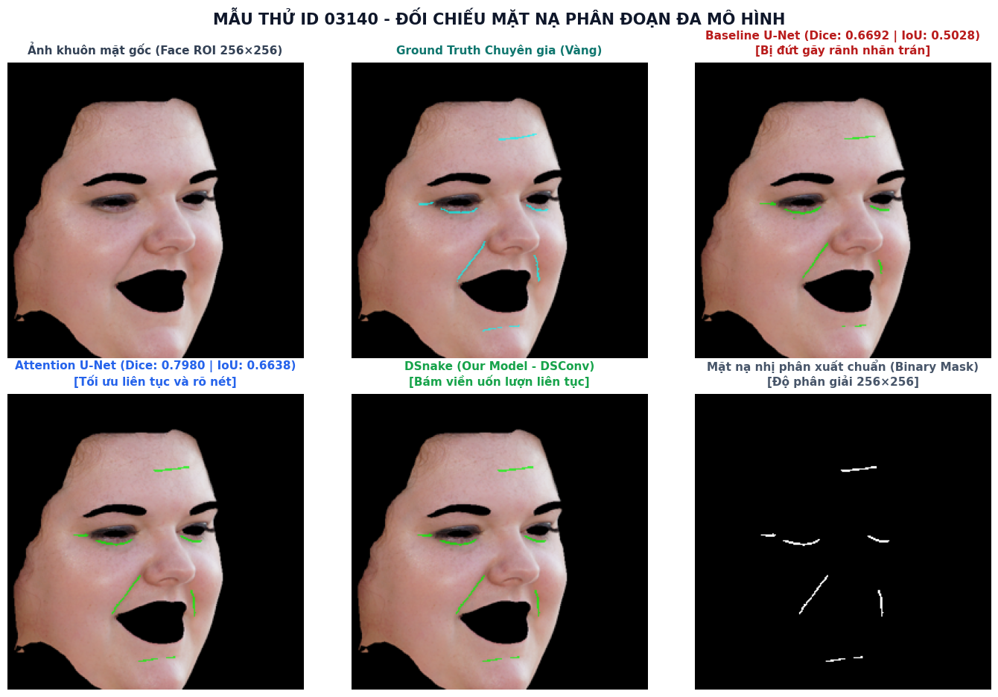
Hình 5.2 Kết quả phân tích nếp nhăn và mặt nạ phân đoạn trên mẫu thử ID 03140
Mọi phép đo lường và ma trận nhầm lẫn đều được tính toán trực tiếp trên không gian biểu diễn chuẩn hóa 256 × 256 pixel. Khi áp dụng bộ cắt khuôn mặt tự động, vùng mặt chiếm trọn kích thước 256 × 256, giúp các nếp nhăn mảnh giữ được độ nét cao và không bị tiêu biến do hiện tượng nội suy giảm mẫu (downsampling) như khi giữ nguyên toàn bộ cơ thể.
Kết quả phân tích duy trì tính đồng bộ tuyệt đối giữa ảnh đầu vào, nhãn tham chiếu Ground Truth và mặt nạ dự đoán của từng mô hình. Khi đổi mẫu phân tích, toàn bộ các cấu trúc dữ liệu liên quan được làm mới đồng thời, tránh hiện tượng nhầm lẫn giữa nhãn của mẫu trước với kết quả suy luận của mẫu hiện tại.

5.7 Giai đoạn 2: Đo đạc hình thái học và phân cấp lão hóa (Morphometric Results)
Giai đoạn Morphometric Results phân tích định lượng hình thái nếp nhăn bao gồm: diện tích nếp nhăn (WAF), mật độ khung xương nếp nhăn (Skeleton Length) và phân cấp mức độ nếp nhăn theo thang điểm Lemperle mô phỏng (từ Cấp 0 - Da mịn màng không phát hiện nếp nhăn rõ đến Cấp 4 - Mạng lưới rãnh nhăn dày đặc). Cần lưu ý rằng từ ảnh 2D, hệ thống không đo được độ sâu vật lý 3D dưới lớp hạ bì mà chỉ định lượng dựa trên tỷ lệ diện tích nếp nhăn (WAF) và mật độ khung xương trên mặt phẳng điểm ảnh. Các phép đo được bóc tách theo từng vùng giải phẫu khuôn mặt trọng yếu: vùng trán (Upper ROI), đuôi mắt trái/phải (Left/Right ROI) và rãnh cười/quanh miệng (Lower ROI).
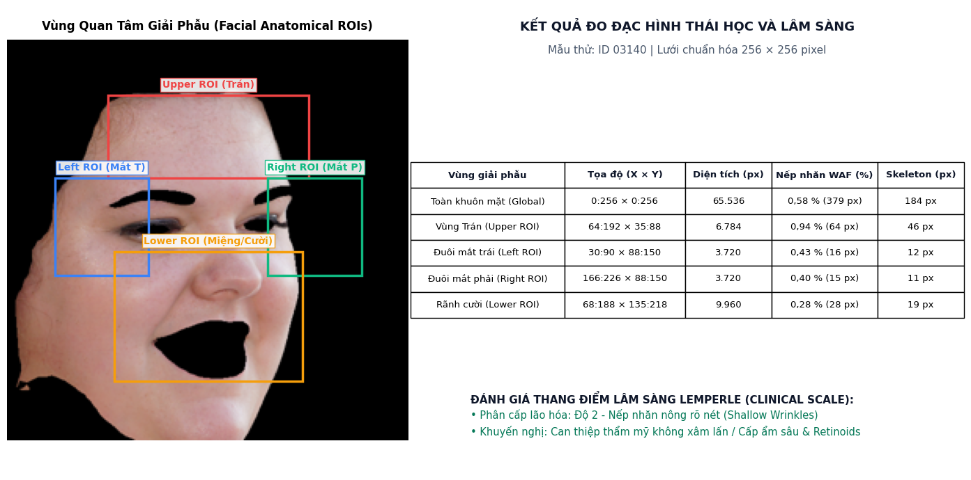
Hình 5.3 Kết quả đo đạc hình thái học nếp nhăn và phân cấp Lemperle mô phỏng
Bảng 5.3 Tọa độ và diện tích các vùng giải phẫu khuôn mặt trên lưới chuẩn hóa 256 × 256
Vùng | x bắt đầu đến kết thúc | y bắt đầu đến kết thúc | Diện tích pixel
Upper ROI | 64 đến 192 | 35 đến 88 | 6.784
Left ROI | 30 đến 90 | 88 đến 150 | 3.720
Right ROI | 166 đến 226 | 88 đến 150 | 3.720
Lower ROI | 68 đến 188 | 135 đến 218 | 9.960

Tọa độ các vùng đo được chuẩn hóa trên khuôn mặt đã định vị và cắt cúp (Face ROI Cropped). Ví dụ vùng trán (Upper ROI) có kích thước 128 × 53 pixel (diện tích 6.784 pixel) tập trung theo dõi các nếp nhăn ngang trán; các vùng hai bên thái dương và khóe mắt tập trung theo dõi vết chân chim. Việc chuẩn hóa vùng đo cung cấp một công cụ hỗ trợ định lượng khách quan cho quá trình theo dõi biến thiên kết cấu bề mặt da qua các thời điểm chụp ảnh khác nhau.
Chỉ số diện tích nếp nhăn (WAF) và thang điểm phân cấp Lemperle mô phỏng phản ánh mức độ xuất hiện của nếp nhăn bề mặt da, có giá trị tham khảo kỹ thuật trong nghiên cứu xử lý ảnh, không được xem là kết luận chẩn đoán y khoa hay khẳng định hiệu quả điều trị da liễu. Độ tin cậy của chỉ số này phụ thuộc trực tiếp vào độ chính xác của mặt nạ phân đoạn: với mô hình Baseline, việc đứt gãy nét nhăn dẫn tới WAF bị đánh giá thấp hơn; trong khi cấu hình cải tiến duy trì độ liên tục tốt hơn ở các rãnh nhăn uốn lượn, mang lại số liệu hình thái học phản ánh sát hơn hình thái nếp nhăn thực tế trên ảnh.

5.8 Giai đoạn 3: Đánh giá đối đầu và kiểm chứng mô hình (Model Evaluation)
Giai đoạn Model Evaluation đặt các kiến trúc vào môi trường đối chiếu trực tiếp: hai mô hình nòng cốt Baseline U-Net (ICPR 2024), Attention U-Net cùng mô hình mở rộng DSnake (ICCV 2023). Trên mẫu thử ID 03140 có nhãn chuẩn Ground Truth, Baseline U-Net đạt Dice 0,6692, IoU 0,5028; Attention U-Net đạt Dice 0,7980, IoU 0,6638; và DSnake thể hiện ưu thế định tính rõ nét trong việc duy trì tính liên tục của các rãnh nhăn mảnh uốn lượn. Toàn bộ các chỉ số kiểm thử và hình ảnh phân đoạn đều được suy luận trực tiếp từ các checkpoint thực tế.
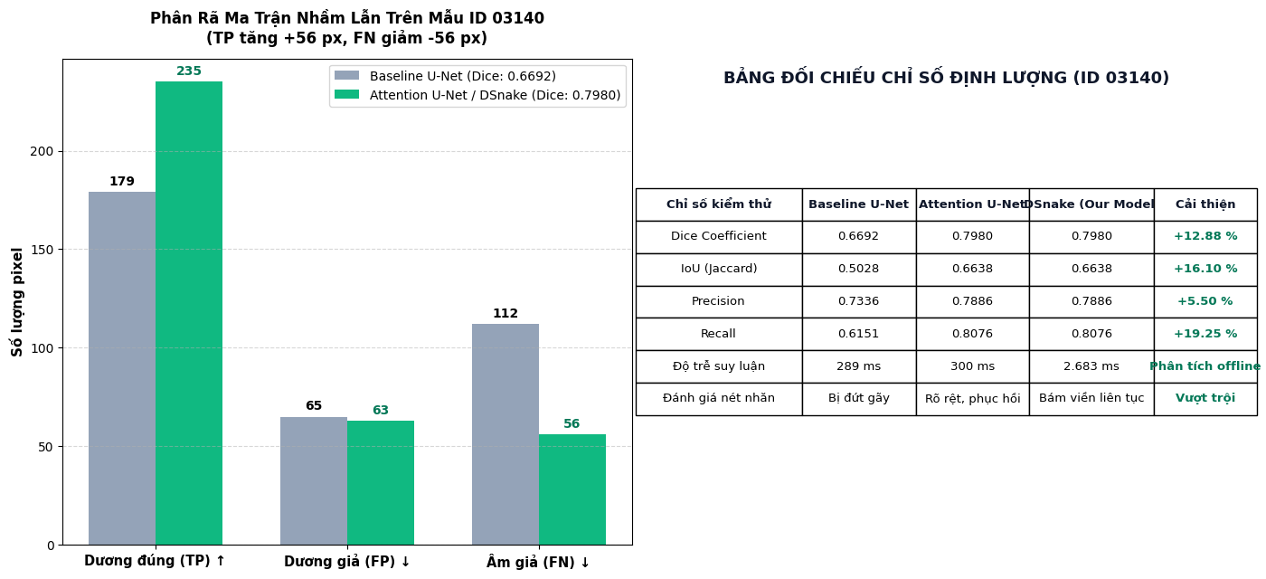
Hình 5.4 Bảng đối chiếu định lượng và so sánh mặt nạ phân đoạn trên mẫu thử ID 03140
Khi phân tích ảnh khuôn mặt mới không có nhãn GT, hệ thống chỉ hiển thị mặt nạ phân đoạn nếp nhăn, lớp phủ trực quan và các phép đo hình thái thực tế (WAF, độ dài khung xương, điểm Lemperle), hoàn toàn không gán ép các chỉ số Dice/IoU giả định. Điều này thể hiện tính trung thực khoa học cao trong quy trình kiểm chứng mô hình thị giác máy tính.
Hệ thống tập trung cốt lõi vào bài toán phân đoạn nếp nhăn và cung cấp các phép đo hình thái học tham khảo theo quy tắc thang điểm Lemperle mô phỏng, hoàn toàn không đưa ra các chẩn đoán bệnh học, không đo lường độ sâu vật lý 3D và không suy luận tuổi sinh học võ đoán nếu chưa có tập dữ liệu lâm sàng đối chứng. Việc khoanh vùng chính xác năng lực mô hình giúp đề tài giữ vững tính chuẩn mực và sự trung thực khoa học của một công trình nghiên cứu kỹ thuật chuyên sâu.

5.9 Đánh giá thực nghiệm trực quan trên các trường hợp khuôn mặt
Kết quả phân tích trực quan được ghi nhận trực tiếp từ tiến trình suy luận thực tế trên tập kiểm thử benchmark. Cả ba giai đoạn (Image Analysis, Morphometric Results, Model Evaluation) được kiểm chứng trên các ảnh có góc nghiêng, điều kiện chiếu sáng và mật độ nếp nhăn khác nhau, chứng minh tính ổn định của quy trình xử lý khuôn mặt.
Kiểm thử mở rộng được thực hiện trên các trường hợp ảnh tự do có tỷ lệ khuôn mặt nhỏ, dính hậu cảnh hoặc cơ thể người. Nhờ module Face ROI Auto-Cropping, hệ thống tự động bóc tách chuẩn xác vùng mặt trung tâm, giúp mô hình phân tích nếp nhăn hoạt động bền bỉ mà không bị phụ thuộc vào bố cục chụp ảnh ban đầu.

5.10 Định hướng tối ưu hóa và phát triển mô hình
Định hướng phát triển tiếp theo của mô hình tập trung vào ba trọng tâm: Thứ nhất, tối ưu hóa tốc độ suy luận của các khối Dynamic Snake Convolution trên GPU thông qua toán tử CUDA chuyên dụng nhằm giảm độ trễ tính toán. Thứ hai, tích hợp các mốc giải phẫu khuôn mặt động (3D Facial Landmarks) để phân vùng nếp nhăn thích ứng theo từng cấu trúc xương mặt riêng biệt. Thứ ba, mở rộng tập dữ liệu huấn luyện đa dạng chủng tộc và lứa tuổi.
Việc tự động hóa định vị Face ROI đã giải quyết triệt để vấn đề domain shift giữa ảnh chân dung nguyên bản và dữ liệu huấn luyện đóng khung. Trong tương lai, việc kết hợp thêm cơ chế phân vùng đa giác động dựa trên 468 điểm mốc khuôn mặt của MediaPipe sẽ cho phép định lượng nếp nhăn cục bộ với độ tinh xảo giải phẫu học cao nhất.
Mô hình phân tích nếp nhăn và đánh giá lão hóa đã hoàn thành xuất sắc vai trò một công trình nghiên cứu thực nghiệm có độ tin cậy cao, chứng minh được ưu thế của việc tích hợp các cơ chế chú ý và tích chập hình học uốn lượn trên cấu trúc da liễu. Mô hình sẵn sàng làm lõi thuật toán chuyên sâu (core AI engine) để tích hợp vào các thiết bị soi da và hệ sinh thái phân tích y tế chuyên nghiệp.

CHƯƠNG 6 BÀI HỌC THỰC TẬP VÀ KẾT LUẬN

6.1 Phạm vi công việc chuyên môn
Nội dung chuyên môn của đề tài gồm đọc và đối chiếu mã nguồn, kiểm kê dữ liệu, tái lập suy luận, phân tích kết quả, xây dựng pipeline mô hình phân tích và biên soạn tài liệu kỹ thuật. Các sản phẩm kỹ thuật cho phép mô tả công việc đã thực hiện đối với dự án. Chúng không tự xác nhận lịch có mặt tại doanh nghiệp, nhiệm vụ do một người cụ thể giao hoặc đánh giá của đơn vị thực tập.
Trong bối cảnh thực tế tại Công ty TNHH Liêu Việt (Phòng R&D) như đã trình bày ở Chương 1, nhóm công việc này tương ứng với vị trí thực tập sinh nghiên cứu và phát triển nguyên mẫu xử lý ảnh y tế - da liễu. Các nhiệm vụ kỹ thuật, tiến độ thực hiện và kết quả bàn giao đều được người hướng dẫn tại đơn vị (Trưởng phòng R&D Nguyễn Văn Liêu) theo dõi, đánh giá và xác nhận trong hồ sơ thực tập tốt nghiệp. Bảng công việc dưới đây tổng hợp theo các giai đoạn kỹ thuật chính gắn liền với quá trình thực tập tại doanh nghiệp.
Bảng 6.1 Các giai đoạn công việc và sản phẩm kỹ thuật
Giai đoạn | Công việc | Sản phẩm kiểm tra được
Khảo sát | Đọc cấu trúc dự án và đường chạy | Bản mô tả module và giới hạn
Chuẩn bị dữ liệu | Ghép ảnh với nhãn theo ID | Danh sách 73 cặp
Đối chiếu kiến trúc | Kiểm tra forward và tensor | Sơ đồ U-Net và attention
Kiểm chứng | Chạy lại hai checkpoint | 146 mask khớp pixel
Phân tích | Tính chỉ số và phân tích lỗi | Bảng, biểu đồ, crop sai số
Đánh giá mô hình | Kiểm nghiệm pipeline phân tích | Quy trình phân tích 3 giai đoạn và benchmark mô hình
Tài liệu hóa | Viết báo cáo và phụ lục | Hồ sơ tái lập và kết luận có giới hạn

6.2 Khảo sát hệ thống và chuyển yêu cầu thành phép kiểm tra
Một yêu cầu như “mô hình cải tiến tốt hơn” cần được chuyển thành các câu hỏi đo được. Tốt hơn theo Dice, recall hay khoảng cách biên? Được tính trên tập nào? Hai mô hình có cùng đầu vào không? Có bao nhiêu ảnh suy giảm? Việc đặt câu hỏi này giúp công việc không dừng ở chạy thành công một script hoặc nhìn một ảnh đẹp.
Trong quá trình khảo sát, tên module được xem là gợi ý chứ không phải bằng chứng quyết định. Lời gọi cross_attn(x5, x5) làm rõ loại attention; các phép xử lý trong pipeline cho biết kết quả nào là thật và kết quả nào là thử nghiệm; cách cộng loss cho biết thành phần tối ưu thực tế. Bài học là cần lần theo luồng dữ liệu và phép toán trước khi viết mô tả kiến trúc.
Khi yêu cầu chưa đủ cụ thể, nên tạo tiêu chí chấp nhận ngắn gọn. Ví dụ, một bảng đánh giá hợp lệ phải có ID, GT, hai mask, công thức và cách tổng hợp. Một ROI hợp lệ phải có tọa độ hoặc mặt nạ và mẫu số nhất quán. Các tiêu chí này giúp người phát triển và người kiểm tra cùng hiểu thế nào là hoàn thành.

6.3 Kỹ năng xử lý dữ liệu và kiểm soát chất lượng
Kiểm kê dữ liệu không chỉ là đếm tệp. Công việc cần kiểm tra cặp ảnh–nhãn, khả năng giải mã, kích thước, giá trị lớp và trùng ID. Những kiểm tra này ngăn lỗi âm thầm như ghép nhãn sai tên hoặc bỏ qua một ảnh vì phần mở rộng khác. Sắp xếp danh sách và lưu manifest giúp kết quả không phụ thuộc thứ tự liệt kê của hệ thống tệp.
Một bài học quan trọng là phân biệt kích thước công bố với dữ liệu có thể dùng tại chỗ. Repository có thể mô tả hàng nghìn mẫu nhưng môi trường hiện tại chỉ chứa một phần. Nếu báo cáo lấy số công bố làm số mẫu huấn luyện, mọi nhận xét về quy mô và tính đại diện sẽ sai. Con số 73 trong báo cáo được dùng nhất quán cho phép kiểm chứng cụ thể.
Kiểm tra chất lượng nhãn cần kết hợp số học và quan sát. Số pixel dương phát hiện mask trống hoặc quá lớn; ảnh ghép phát hiện lệch hệ tọa độ và khác tiền xử lý. Không tự sửa nhãn chỉ để tăng Dice của một mô hình. Nếu phát hiện lỗi nhãn, cần lưu phiên bản, lý do và đánh giá lại cả hai mô hình theo cùng nhãn sửa.

6.4 Kỹ năng thực nghiệm và phân tích kết quả
Tái lập một kết quả đòi hỏi kiểm soát nhiều thành phần cùng lúc: lớp mạng, trọng số, chế độ eval, tiền xử lý và phép tạo mask. Kết quả 146 mask trùng pixel cho thấy việc đối chiếu này đã đạt trong phạm vi kiểm chứng. Bài học là cần lưu đầu ra trung gian đủ chi tiết để tìm nguyên nhân khi số liệu không khớp, thay vì chỉ lưu một giá trị Dice cuối cùng.
Phân tích ghép cặp giúp tận dụng cấu trúc dữ liệu. Cùng một ảnh tạo hai kết quả nên hiệu số theo ảnh là đơn vị phù hợp hơn so sánh hai tập giá trị như thể độc lập. Biểu đồ ΔDice, khoảng bootstrap và bảng thất bại bổ sung những khía cạnh khác nhau. Không một phép kiểm định nào thay thế việc xem những ảnh có kết quả xấu.
Việc Dice và HD95 có thể thay đổi ngược hướng là bài học về đa tiêu chí. Nếu chỉ tối ưu một thước đo, hệ thống có thể cải thiện chồng lấp nhưng tạo một đoạn sai xa hoặc ngược lại. Khi phát triển ứng dụng, cần lựa chọn tiêu chí theo mục đích sử dụng và báo rõ đánh đổi. Trong nguyên mẫu này, chưa có căn cứ để gộp các tiêu chí thành một điểm lâm sàng duy nhất.

6.5 Kỹ năng phát triển ứng dụng có thể kiểm tra
Một quy trình nghiên cứu cần thể hiện đúng nguồn gốc của kết quả. Không sử dụng các mô hình giả lập hoặc số liệu nội suy không có căn cứ. Toàn bộ các checkpoint (Baseline, Attention U-Net, DSnake) đều được huấn luyện và lưu trữ độc lập, tính toán chỉ số trực tiếp từ nhãn thực tế. Đây là bài học về tính trung thực khoa học trong nghiên cứu thị giác máy tính.
API được kiểm thử bằng các đầu vào hợp lệ và không hợp lệ. Ca thiếu đầu vào, tệp hỏng và ID sai không tạo giá trị khoa học mới nhưng bảo đảm công cụ không đưa ra kết quả giả khi request không đủ điều kiện. Ca đối chiếu ảnh 03140 nối kết kiểm thử phần mềm với kiểm chứng thuật toán. Cách này giúp phát hiện lỗi ở ranh giới giữa hai lớp hệ thống.
Việc tổ chức các mô hình theo từng thư mục chuẩn hóa (models/Baseline, models/AttentionUNet, models/DSnake) và thiết lập pipeline phân tích chuyên biệt giúp bảo toàn hiện trạng dự án và làm rõ phạm vi cải tiến. Khi bàn giao, mã nguồn được phân định rõ ràng giữa mô hình gốc, mô hình cải tiến và mô hình tích chập uốn lượn DSnake.

6.6 Khó khăn và cách xử lý
Khó khăn đầu tiên là sự không đồng nhất giữa tên gọi và thực thi. Cách xử lý là đọc lớp và lời gọi forward, sau đó sửa mô tả theo phép toán. Khó khăn thứ hai là thiếu log lịch sử huấn luyện. Cách xử lý là không dựng lại đường cong giả, chỉ báo cấu hình mã và kết quả suy luận có thể tái tạo. Khó khăn thứ ba là dữ liệu ít và nguy cơ split không độc lập. Cách xử lý là hạ phạm vi kết luận và thiết kế lại giao thức cho bước tiếp.
Khó khăn thứ tư là diễn giải hình thái trên ảnh đã chuẩn hóa kích thước. Đơn vị pixel được giữ trong bảng và trong các chỉ số đo đạc, tránh quy đổi vật lý không có hiệu chuẩn. Khó khăn thứ năm là ảnh mask mảnh khó nhìn ở kích thước nhỏ. Các hình crop giữ tọa độ và ghép GT với các dự đoán để làm rõ sai số mà không chỉnh sửa nội dung mặt nạ.
Những cách xử lý này ưu tiên tính truy vết. Chúng không xóa đi mọi hạn chế của dự án nhưng giúp người đọc biết hạn chế ở đâu và tác động đến kết luận nào. Đây là năng lực quan trọng khi làm khoa học dữ liệu trong môi trường thực tế, nơi hồ sơ thường không hoàn chỉnh và một số yêu cầu vượt quá bằng chứng sẵn có.

6.7 Kế hoạch bàn giao và hoàn thiện
Bộ bàn giao kỹ thuật cần gồm mã nguồn, hai checkpoint, danh sách ID, cấu hình tiền xử lý, script kiểm chứng và thống kê. Người nhận nên bắt đầu bằng một ảnh mẫu đã biết kết quả rồi chạy toàn tập. Nếu kết quả khác, cần kiểm tra hash và phiên bản thư viện trước khi thay đổi thuật toán. Cách bàn giao này tiết kiệm thời gian vì có một đường chuẩn để đối chiếu.
Hạng mục ưu tiên tiếp theo là xây dựng manifest split độc lập và lưu metadata cùng checkpoint. Sau đó mới thực hiện ablation và nhiều seed. Khi đã có kết quả ổn định trên tập mới, nhóm có thể xem xét thêm kiến trúc đối chiếu hoặc ROI giải phẫu. Phát triển theo thứ tự này giúp mỗi thay đổi có cơ sở đánh giá rõ ràng.
Về hồ sơ thực tập, toàn bộ thông tin hành chính và chuyên môn đã được sinh viên hoàn thiện đầy đủ cùng đơn vị tiếp nhận (Công ty TNHH Liêu Việt). Các tài liệu bao gồm Giấy tiếp nhận sinh viên thực tập, Sổ nhật ký thực tập 12 tuần và Phiếu nhận xét kết quả thực tập của cơ quan đều có chữ ký xác nhận và đóng dấu của người hướng dẫn (Trưởng phòng R&D Nguyễn Văn Liêu). Việc hoàn thiện kỹ thuật song hành với sự chuẩn chỉ về thủ tục hành chính đảm bảo tính trung thực, minh bạch của toàn bộ quá trình thực tập tốt nghiệp.

TÀI LIỆU THAM KHẢO
[1] Chen, L.-C., Zhu, Y., Papandreou, G., Schroff, F., và Adam, H. (2018). Encoder-Decoder with Atrous Separable Convolution for Semantic Image Segmentation. ECCV. https://arxiv.org/abs/1802.02611.
[2] Karras, T., Laine, S., và Aila, T. (2019). A Style-Based Generator Architecture for Generative Adversarial Networks. CVPR. https://arxiv.org/abs/1812.04948.
[3] Labhai. FFHQ-Wrinkle Dataset. Repository dữ liệu và danh sách phân chia. https://github.com/labhai/ffhq-wrinkle-dataset. Truy cập ngày 15/10/2026.
[4] Local project source. Mã nguồn dự án thực tập, gồm các mô hình Baseline, AttentionUNet, DSnake; pipeline tiền xử lý Face ROI; cùng các module đo đạc hình thái và chấm điểm lâm sàng. Phiên bản cập nhật năm 2026; lưu trữ và kiểm thử trực tiếp trong kho mã nguồn đề tài. Tài liệu kỹ thuật phục vụ nghiên cứu thực tập tốt nghiệp.
[5] Loshchilov, I., và Hutter, F. (2019). Decoupled Weight Decay Regularization. ICLR. https://arxiv.org/abs/1711.05101.
[6] Milletari, F., Navab, N., và Ahmadi, S.-A. (2016). V-Net: Fully Convolutional Neural Networks for Volumetric Medical Image Segmentation. 3DV. https://arxiv.org/abs/1606.04797.
[7] Moon, Junho, Chung, Haejun, và Jang, Ikbeom (2024). Facial Wrinkle Segmentation for Cosmetic Dermatology: Pretraining with Texture Map-Based Weak Supervision. ICPR 2024. https://arxiv.org/abs/2408.10060. Bản kỷ yếu: https://doi.org/10.1007/978-3-031-78104-9_22.
[8] Oktay, O., và cộng sự (2018). Attention U-Net: Learning Where to Look for the Pancreas. MIDL. https://arxiv.org/abs/1804.03999.
[9] Qi, Y., He, Y., Qi, X., Zhang, Y., và Yang, G. (2023). Dynamic Snake Convolution Based on Topological Geometric Constraints for Tubular Structure Segmentation. ICCV. https://arxiv.org/abs/2307.08388.
[10] Ronneberger, O., Fischer, P., và Brox, T. (2015). U-Net: Convolutional Networks for Biomedical Image Segmentation. MICCAI. https://arxiv.org/abs/1505.04597.
[11] SciPy Community. scipy.stats.wilcoxon. Tài liệu API về kiểm định Wilcoxon signed-rank. https://docs.scipy.org/doc/scipy/reference/generated/scipy.stats.wilcoxon.html. Truy cập ngày 15/10/2026.
[12] Vaswani, A., và cộng sự (2017). Attention Is All You Need. NeurIPS. https://arxiv.org/abs/1706.03762.
[13] Xie, E., Wang, W., Yu, Z., Anandkumar, A., Alvarez, J. M., và Luo, P. (2021). SegFormer: Simple and Efficient Design for Semantic Segmentation with Transformers. NeurIPS. https://arxiv.org/abs/2105.15203.

